**Занятие 3**

**От мини- исследований на уроке к научно-исследовательской работе.**

Форма проведения: семинар-практикум

Цель: организовать деятельность участников по ознакомлению с методикой проведения обучающей деловой игры и овладению практическими навыками написания исследовательских работ.

**Содержание.**

1. Разминка. Метод ассоциаций.

2.Изучение основных этапов написания исследовательских работ.

3.Анализ работы школьного научного общества учащихся.

4.Анкетирование по готовности педагога к исследовательской деятельности.

5. Проведение исследования:

а) выбор из предложенных тем;

б) объединение в группы;

в) сбор информации

г) выступление с результатами

6.Приложения (конспекты уроков с применением исследовательского метода)

Подведение итогов.

Рефлексия.

**Теоретический блок**

1. Учебно-исследовательская работа учащихся.

2. Проведение научного исследования.

3. Критерии оценивания исследовательской работы.

4.Оформление научно-исследовательской работы (методические рекомендации).

5.Защита результатов исследования.

6. Памятка “ План работы по исследовательской деятельности».

1. УЧЕБНО-ИССЛЕДОВАТЕЛЬСКАЯ РАБОТА УЧАЩИХСЯ

(методические рекомендации для учащихся)

Учебно-исследовательская деятельность требует определенной подготовки, как учащегося, так и педагога. В этой совместной работе успех зависит от подготовленности каждого из ее участников. Предлагаемые рекомендации затрагивают ключевые моменты подготовки и проведения учебно-исследовательской работы в школе и могут служить ориентиром в названной деятельности учащихся и учителей.

Под исследовательской деятельностью в целом понимается такая форма организации работы, которая связана с решением учащимися исследовательской задачи с неизвестным заранее решением.

К элементам исследовательской деятельности относятся:

1. Методы исследования.

2. Наличный экспериментальный материал.

3. Интерпретация данных и вытекающие из них выводы.

Научно-исследовательская деятельность – это вид деятельности, направленный на получение новых объективных научных знаний.

Учебно-исследовательская деятельность – это деятельность, главной целью которой является образовательный результат, она направлена на обучение учащихся, развитие у них исследовательского типа мышления.

**1. Объектная область, объект и предмет**.

Работа над любым исследованием начинается с определения названной “системы”. Ее составляют три элемента: “объектная область”, “объект” и “предмет” исследования. Этот этап предшествует выбору темы исследования. Дадим краткие определения каждого из элементов “системы”.

|  |
| --- |
| 1. Определение объектной области исследования, объекта и предмета исследования |
| 2. Выбор и формулировка темы, проблемы и обоснования предмета их актуальности |
| 3. Изучение научной литературы и уточнение темы |
| 4. Формулирование гипотезы |
| 5. Формирование цели и задач исследования |

Объектная область исследования – это сфера науки и практики, в которой находится объект исследования. В школьной практике она может соответствовать той или иной учебной дисциплине, например математике, биологии, литературе, физике и т. д.

Объект исследования – это определенный процесс или явление, порождающее проблемную ситуацию. Объект – это своеобразный носитель проблемы, то, на что направлена исследовательская деятельность. С понятием объекта тесно связано понятие предмета исследования.

Предмет исследования – это конкретная часть объекта, внутри которой ведется поиск. Предметом исследования могут быть явления в целом, отдельные их стороны, аспекты и отношения между отдельными сторонами и целым (совокупность элементов, связей, отношений в конкретной области объекта). Именно предмет исследования определяет тему работы.

**2. Тема, проблема и актуальность исследования**.

Тема – ракурс, в котором рассматривается проблема. Она представляет объект изучения в определенном аспекте, характерном для данной работы.

Основные критерии выбора темы:

– желательно, чтобы тема представляла интерес для учащегося не только на данный, текущий момент, но и вписывалась в общую перспективу профессионального развития ученика, т. е. имела непосредственное отношение к предварительно выбранной им будущей специальности;

– очень хорошо, если выбор темы обоюдно мотивирован интересом к ней и ученика, и педагога. Это происходит тогда, когда сам научный руководитель занят исследовательской работой и в рамках избранной им сферы выделяет требующую разработки область для изучения ее учеником. В какой-то мере это может напомнить традиционные отношения “мастер–ученик”;

– тема также должна быть реализуема в имеющихся условиях. Это значит, что по выбранной теме должны быть доступны оборудование и литература.

Формулировка темы отражает сосуществование в науке уже известного и еще не исследованного, т. е. процесс развития научного познания. Вследствие этой причины очень ответственным этапом в подготовке исследования становится этап обоснования актуальности темы.

Обосновать актуальность – значит объяснить необходимость изучения данной темы в контексте общего процесса научного познания. Определение актуальности исследования – обязательное требование к любой работе. Актуальность может состоять в необходимости получения новых данных и необходимости проверки новых методов и т. п.

**3. Изучение научной литературы и уточнение темы**

Одним из удобных способов оформления извлеченной из текста информации традиционно является составление на ее основе специальных карточек. Карточки каждый может оформлять по своему усмотрению, они создаются для вашего личного пользования, поэтому должны представлять информацию удобным для вас образом (см. схему). Можно дать общие советы. Например, нумеровать карточки и обозначать шифром тему вписанной информации для легкости ее обнаружения в дальнейшем, когда ваша картотека разрастется. Карточки должны быть одинаковыми по размеру и заполняться с одной стороны. Как правило, на одной карточке помещается одна цитата, но информацию по одному и тому, же вопросу с разных страниц можно группировать вместе, не забывая при этом указывать номер каждой страницы.

Схема

Основное содержание цитаты (кратко)

Глава ___________§___

Содержание цитируемого материала

(если дословно, то обязательны кавычки; излагаемые своими словами факты, оценки, выводы автора кавычек не требуют)

Библиографические данные издания

(с обязательным указанием страницы)

**4.Определение гипотезы**

Уточнив тему в результате изучения специальной литературы, исследователь может приступать к выработке гипотезы. Это один из самых ответственных моментов работы над исследованием. Сначала обратимся к определению самого понятия.

Гипотеза должна удовлетворять ряду требований:

– быть проверяемой;

– содержать предположение;

– быть логически непротиворечивой;

– соответствовать фактам.

При формулировке гипотезы обычно используются словесные конструкции типа: “если..., то...”; “так..., как ...”; “при условии что...”, т. е. такие, которые направляют внимание исследователя на раскрытие сущности явления, установление причинно-следственных связей.

**5. Цель и задачи исследования**

В общем виде цель и задачи должны уточнить направления, по которым пойдет доказательство гипотезы.

Цель исследования – это конечный результат, которого хотел бы достичь исследователь при завершении своей работы. Выделим наиболее типичные цели:

– определение характеристик математических моделей, не изученных ранее;

– выявление взаимосвязи неких математических моделей;

– изучение развития математических моделей;

– описание новых математических моделей;

– обобщение, выявление общих закономерностей;

– создание классификаций.

Формулировку цели исследования также можно представить различными способами, традиционно употребляемыми в научной речи клише. Приведем примеры некоторых из них.

Можно поставить целью:

– выявить;

– установить;

– обосновать;

– уточнить;

– разработать.

Формулировать задачи необходимо очень тщательно, так как описание их решения в дальнейшем составит содержание глав. Заголовки глав рождаются именно из формулировок задач. Предложим одно из определений понятия “задача”.

Задача исследования – это выбор путей и средств для достижения цели в соответствии с выдвинутой гипотезой. Задачи лучше всего формулировать в виде утверждения того, что необходимо сделать, чтобы цель была достигнута. Постановка задач основывается на дроблении цели исследования на подцели. Перечисление задач строится по принципу от наименее сложных к наиболее сложным, трудоемким, а их количество определяется глубиной исследования.

2. ПРОВЕДЕНИЕ НАУЧНОГО ИССЛЕДОВАНИЯ

Проведение исследования включает в себя два последовательных этапа: собственно проведение (так называемый технологический этап), аналитический, рефлективный этап.

На заключительном этапе целесообразно продумать способ представления результатов своего исследования на городскую конференцию, отработать формы представления в виде статьи и тезисов, осмыслить возможные рекомендации по практическому применению результатов, т. е. спланировать внедренческий этап исследования.

На более поздних стадиях работы составляют план-проспект, т. е. такой план, который представляет собой реферативное, более подробное изложение вопросов, по которым в дальнейшем будет систематизироваться весь собранный фактический материал.

3. КРИТЕРИИ ОЦЕНИВАНИЯ ИССЛЕДОВАТЕЛЬСКОЙ РАБОТЫ

(Оцениваются: оформление, содержание, защита)

|  |  |
| --- | --- |
| Параметры | Максимальная оценка |
| I. Содержание исследовательского проекта (max = 100 баллов) | |
| – сформулирована личная цель исследования участника проекта | 10 |
| – поставлены исследовательские задачи | 10 |
| – содержание работы соответствует целям и задачам | 10 |
| 2. Умение видеть проблему и находить пути решения | 30 |
| – сформулирована проблема исследования | 10 |
| – указаны пути решения проблемы | 10 |
| – есть обоснование выбранного пути | 10 |
| 3. Наличие вывода, отражение собственной позиции | 15 |
| 4. Соблюдение требований к оформлению творческой работы | 25 |
| – выходные данные (информация об авторе, учреждение, название) | 5 |
| – разнообразие источников информации | 10 |
| – соблюдение норм русского языка | 10 |
| II. Публичное представление исследования (max = 30 баллов) | |
| 5. Логичность, последовательность изложения | 10 |
| 6. Ораторское мастерство (убедительность, доказательность, грамотность речи) | 5 |
| 7. Оригинальность представления содержания и результатов исследования | 10 |
| 8. Организованность (техническая и организационная готовность) | 5 |

4. ОФОРМЛЕНИЕ НАУЧНО-ИССЛЕДОВАТЕЛЬСКОЙ РАБОТЫ

(методические рекомендации)

Принято считать, что оформление – незначительный, чисто формальный этап создания рукописи научного исследования. На самом деле это не так. Оформление результатов исследования – один из самых трудоемких этапов работы.

Основные формы представления результатов научной работы:

– текст научного сочинения;

– статья, тезисы;

– доклад, сообщение;

– отчет и т. д.

Основные требования к оформлению:

по содержанию:

– обоснование актуальности темы;

– главный тезис;

– аргументация, доказательства и факты, подтверждающие выдвинутый тезис;

– основные выводы;

по срокам представления:

– за 1 месяц до начала конференции;

по форме представления:

– в 2 экземплярах off line;

– в электронной версии на дискете;

– в формате Word 6.0, 7.0, 8.0;

– шрифт 14, Times New Roman.

Статья представляет собой самостоятельный научный текст, где исследователь излагает собственные мысли по проблеме. Структура статьи схожа со структурой текста научного сочинения, но представляет его как бы в миниатюре. В начале статьи выдвигается ее главный тезис, который затем подвергается аргументированному доказательству в основной части. В заключении статьи помещаются выводы, подтверждающие либо опровергающие все вышесказанное.

Заметим, что обе эти формы – и статья, и тезисы – создаются на основе текста собственно научного сочинения, где подробно рассматривается весь ход исследования и описываются его результаты. Поэтому особое внимание мы уделим именно этому главному, фундаментальному варианту оформления итогов научной работы.

Начинается оно с компоновки подготовленных текстов по главам, в соответствии с примерной структурой работы. После того как главы сформированы, следует их внимательно прочитать и отредактировать, как с точки зрения орфографии и синтаксиса, так и по содержанию (сверить цифры и факты, сноски, цитаты и т. п.). Сразу же после прочтения каждой главы и осуществления правки приступают к написанию выводов к соответствующей главе. Вывод обычно содержит изложение сущности вопроса, разбираемого в главе, и обобщение результатов проделанного анализа.

Далее составляется заключение по всей работе. Только после этого приступают к написанию введения к работе.

Затем следует составление библиографического списка.

Титульный лист является первой страницей научной работы и заполняется по определенным правилам, которые предполагают указание автора работы, название темы работы, фамилии, имени, отчества и сложности, научной степени и звания научного руководителя.

Оглавление следует за титульным листом. Оно включает в себя указание на основные элементы работы: введение, главы, параграфы, заключение, список литературы (библиография), приложения.

Введение представляет собой наиболее ответственную часть научной работы, так как содержит в сжатой форме все основные, фундаментальные положения, обоснованию и проверке которых посвящено исследование. Введение должно включать в себя:

– формулировку темы;

– актуальность исследования;

– проблему исследования;

– объект, предмет;

– цель, задачи;

– гипотезы;

– методы исследования;

– этапы исследования;

– структуру исследования;

– его практическую значимость;

– краткий анализ литературы.

Объем введения по отношению ко всей работе небольшой и обычно составляет 2–3 страницы.

Основная (содержательная) часть работы может содержать 2–3 главы. (Название этой части как основной скорее связано с ее большим, чем у остальных частей, объемом, нежели со значением, так как, например, введение является ничуть не менее значимой частью работы).

Первая глава обычно содержит итоги анализа специальной литературы, теоретическое обоснование темы исследования.

Вторая-третья главы описывают практические этапы работы, интерпретацию данных, выявление определенных закономерностей в изучаемых явлениях в ходе эксперимента. Каждая глава завершается выводами.

Заключение обычно составляет не большее 1–2 страниц. Основное требование к заключению – оно не должно дословно повторять выводы по главам. В заключении формулируются наиболее общие выводы по результатам исследования и предлагаются рекомендации. Отмечается степень достижения цели, обозначаются перспективы дальнейших исследований.

Библиографический список требует особой точности при составлении.

Примеры правил оформления

в списке различных вариантов изданий

Книга одного и более авторов:

1. Майоров А. Н. Теория и практика создания тестов для системы образования. – М.: Интеллектцентр, 2001. – 296 с.

2. Шишов С. Е., Кальней В. А. Мониторинг качества образования в школе. – М.: Российское педагогическое общество, 1998. – 354 с.

3. Госс B. C., Семенюк Э. П., Урсул А. Д. Категории современной науки: Становление и развитие. – М.: Мысль, 1984. – 268 с.

Сборник с коллективным автором:

Теоретические проблемы и технологии инновационного менеджмента в образовании: Сб. науч. статей / Сост. О. С. Орлов. – Великий Новгород – РИС, 2000. – 180 с.

Статья из газеты и журнала:

Михайлов Г. С. Психология принятия решений // Журнал прикладной психологии. – 2001. – №5. – С. 2–19.

Статья из энциклопедии и словаря:

Бирюков Б. В., Гастев Ю. А., Геллер Е. С. Моделирование // БСЭ. – 3-е изд. – М., 1974. – Т.16. – С. 393–395.

Инновация // Словарь-справочник по научно-техническому творчеству. – Минск, 1995. – С. 50–51.

Особый статус имеет такая рубрика научного текста, как приложение.

Приложение – это часть текста научного исследования, имеющая дополнительное (обычно справочное) значение, необходимое для более полного освещения темы. Оно размещается после основного текста. По содержанию среди приложений различают копии документов, статистические материалы и т. п. По форме они представляют собой тексты, графики, карты, таблицы и др.

Основные требования при оформлении приложений:

– размещаются после библиографического списка;

– в оглавлении приложение оформляется в виде самостоятельной рубрики, со сквозной нумерацией страниц всего текста;

– каждое приложение оформляется на отдельном листе и должно иметь заголовок в правом верхнем углу.

Еще одна особая часть основного текста – это примечания.

Примечания содержат разъяснения, уточнения, дополнения, размещаемые внутри текста различным образом:

а) в круглых скобках;

б) подстрочно (оформляются как сноски);

в) после параграфов или глав.

В качестве примечания выступают:

– определение терминов или устаревших слов;

– справочная информация о лицах, событиях, произведениях;

– перевод иностранных слов и предложений;

– пояснения основного текста;

– примечания помещаются в основной текст в виде сноски.

Иллюстрации к исследовательской работе размещаются в целях придания излагаемому материалу ясности, конкретности, образности.

Рисунки лучше размещать сразу же после первого упоминания о них в контексте работы. Если после упоминания о рисунке оставшееся место на странице не позволяет его разместить, то рисунок можно разместить на следующей странице.

Таблицы, как и рисунки, располагаются после первого упоминания о них в тексте работы. Если таблицы непосредственно не связаны с текстом, то их можно располагать в приложении. Все таблицы должны иметь заголовки, которые кратко характеризуют содержание табличных данных.

Цитаты в тексте работы (во всех вариантах) обязательно заключаются в кавычки. На каждую цитату следует давать указание источника. После сведения частей работы в единое целое рекомендуется провести сплошную нумерацию сносок.

При изложении концепции какого-либо автора можно обходиться и без цитат. В этом случае основные мысли автора описываются в точном соответствии с оригиналом по смыслу. Но и в этом случае обязательно делать сноску на источник.

Цитаты можно привлекать и для иллюстрации собственных суждений. Однако исследователь должен быть крайне аккуратен в цитировании и тщательно следить за его правильностью. Неполная, умышленно искаженная и подогнанная под цель исследователя цитата отнюдь не украшает его работу и не прибавляет ей значимости.

5.ЗАЩИТА РЕЗУЛЬТАТОВ ИССЛЕДОВАНИЯ

Следует помнить, что на все выступление отводится не более 5–7 мин. По регламенту можно рассчитывать дополнительно на 1–2 мин, но не более. Ни о теме (ее уже объявили), ни о том, что было прочитано (список литературы), говорить не следует. Защита ни в коем случае не должна сводиться к пересказу всего содержания работы. Если вы не сумели заинтересовать аудиторию за отведенное по регламенту время, его продление только усилит непонимание и раздражение слушателей.

Подготовку доклада лучше всего начать с продумывания его структуры. Четкое и ясное представление о работе у самого докладчика – залог понимания его аудиторией. Доклад можно разделить на 3 части, состоящие из отдельных, но связанных между собой блоков.

Первая часть, по сути, кратко повторяет введение исследовательской работы. Здесь обосновывается актуальность выбранной темы, описывается научная проблема, формулируются задачи исследования и указываются его основные методы. Для того чтобы ваш доклад вызвал интерес аудитории, очень важно правильно настроить слушателей с самого начала вашего выступления. Существует несколько способов привлечения внимания аудитории. Например, вы можете начать выступление с приведения примера, интересной цитаты, образного сравнения предмета выступления с конкретным явлением, с истории, случая, задания проблемы или оригинального вопроса.

Во второй части, самой большой по объему, вам нужно представить содержание глав. Особое внимание комиссия обращает на итоги проведенного исследования, на личный вклад в него автора. Поэтому не забудьте после краткого изложения содержания глав реферата отдельно подчеркнуть, в чем состоит новизна предлагаемой вами работы; это могут быть использованные, впервые по отношению к данному материалу методики, достигнутые вами результаты исследования.

При изложении основных результатов можно использовать заранее подготовленные схемы, чертежи, графики, таблицы, видеоролики, слайды, видеофильмы. Демонстрируемые материалы должны оформляться так, чтобы они не перегружали выступление и были видны всем присутствующим в аудитории.

В третьей части целесообразно кратко изложить основные выводы по результатам исследования, не повторяя тех выводов, которые уже были сделаны в ходе изложения содержания по главам. Постарайтесь в заключении создать кульминацию выступления, предложите слушателям поразмышлять над проблемой, покажите возможные варианты дальнейших исследований, используйте цитату по теме реферата известного ученого.

Особое внимание обратите на речь докладчика. Она должна быть ясной, грамматически точной, уверенной, выразительной. Если докладчик старается говорить быстро, проглатывая окончания слов, тихо, невнятно, то качество его выступления снижается. Спокойное, последовательное и хорошо аргументированное изложение материала импонирует слушателям. Но использование научного стиля отнюдь не означает пренебрежение к использованию образных сравнений, необычных контрастов, фактов, позволяющих удерживать внимание аудитории.

6. ПАМЯТКА

Как работать по исследовательской работе

I. Работа начинается с выбора темы. Выбирая тему, задай сам себе следующие вопросы:

1. Действительно ли мне это интересно?

2. Какую практическую пользу мне принесет данная работа (кроме положительной оценки)?

Если тема тебя действительно интересует, ты хорошо понимаешь значимость для тебя данной работы, сообщи о своем выборе учителю.

II. Теперь тебе предстоит четко сформулировать цель работы.

III. Следующий очень важный этап работы– составление плана, в котором тобой будут определены все его части, включая вводную и заключительную.

IV. Теперь тебе необходимо начать сбор информации. Первое, что необходимо сделать, – это посоветоваться с учителем, где и какую информацию по выбранной тобой теме можно получить. Скорее всего, учитель поможет тебе составить ориентировочный список литературы для работы над рефератом.

V. Покажи свой список родителям: возможно, какие-то книги и материалы есть у вас дома. В любом случае тебе необходимо будет отправиться в библиотеку и медиатеку.

VI. Когда у тебя будет собрана вся необходимая для составления реферата информация, приступай к ее изучению. Хорошо, если ты уже умеешь пользоваться компьютером (в противном случае тебе понадобится черновик). Получая необходимые сведения по выбранной теме из различных источников, записывай их в компьютер или на черновик.

VII. Систематизируй полученную информацию в соответствии с ранее составленным планом, делая собственные выводы и заключения по каждому разделу (параграфу, части) твоей работы.

VIII. В заключительной части тебе необходимо обобщить все выше -  
сказанное, вернувшись к цели работы.

IX. Как оформить работу, подробно расскажет учитель, мы дадим лишь несколько общих рекомендаций:

1. Титульный лист должен содержать название, фамилию и имя ученика, класс, номер школы, учебный год.

2. Хорошо, если ты сумеешь набрать работу на компьютере и распечатать.

3. Введение, разделы (параграфы) и заключение должны быть выделены (заголовками, красной строкой, полужирным шрифтом и т. д.)

4. Если ты хочешь проиллюстрировать свою работу рисунками, схемами, фотографиями и др., помести их в конце в качестве пронумерованных приложений (в тексте в соответствующем месте в скобках укажи номер приложения).

5. В конце работы не забудь поместить список используемой литературы. По каждому произведению укажи: Ф.И.О. автора, название книги, издательство, год издания.

СХЕМА РАБОТЫ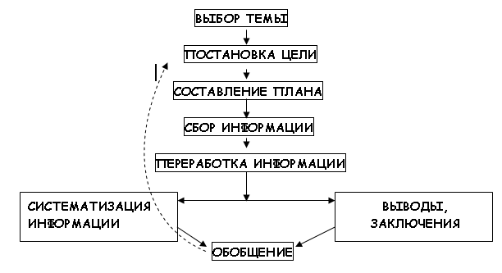

Для успешного включения школьников в исследовательскую деятельность, темы на этом этапе должны удовлетворять ряду требований. Перечислим некоторые из них:

1. Темы должны показать целесообразность изучения того или иного материала, полезность тех или иных умений.
2. Темы должны учить ребят работать с учебное–научной литературой..
3. Темы должны формировать у школьников умения выполнять анализ и синтез, обобщения и конкретизацию.
4. Темы должны формировать у школьников качества научного мышления.
5. Темы должны учитывать индивидуальные особенности школьников.  
   Для разработки тем учителям можно  рекомендовать несколько специальных приемов:

* введение новых понятий и исследование их свойств  
  Этот прием можно реализовать и на том учебном материале, который изучается на уроке. Школьнику предстоит: доказать эквивалентность нового определения исходному или установить свойства понятия, пользуясь новым определением.
* профессиональная деятельность с изучаемым математическим материалом  
  Темы исследований, сформулированные этим приемом, обычно составляют первую часть исследовательской работы школьника: реферативную часть исследования.
* обобщение задачи  
  Сравнительно просто такое задание можно предложить на материале геометрии. К примеру, ученики 7-го класса на уроках изучили три признака равенства треугольников. Естественны вопросы. Почему используется только такое сочетание элементов? Нельзя ли доказать признаки, используя другое сочетание элементов треугольников?  
  Например, ученик, заинтересовавшись признаками равенства треугольников, может:

- доказать ряд новых признаков, которые сгруппированы по принципу: два линейных элемента и угол; линейный элемент и два угла; три линейных элемента;

- подготовить электронный вариант учебника, в котором излагаются обнаруженные признаки равенства;

- попытаться доказать признаки равенства треугольных пирамид.

* реализация идеи соединения  
  Берутся объекты из разных тем школьной программы или разных предметов, анализируются, сопоставляются, делаются выводы о возможности их перекрестного применения.  
  Для обучения исследовательской деятельности школьников на этом этапе важно формировать умения самостоятельного изучения математической литературы, подготовки рефератов и выступлений.

По материалам школьники выступают перед одноклассниками с сообщениями. Учитель, после выступления школьника указывает направления возможных дальнейших самостоятельных исследований.  
Второй этап  
Основная задача второго этапа – окончательная формулировка темы, целей и задач исследования школьника. Трудность состоит в том, что ученик в процессе изучения проблемы должен не только увидеть или получить какие-то отдельные результаты, осознать необходимость проведения исследования, но и осознать особенности деятельности исследователя на разных этапах.

Для решения задач второго этапа используются как уроки, так и специальные формы проведения занятий: факультативы ,математическая печать школы, сайт школы, научные конференции школьников и др. Остановимся на каждом из них в отдельности.

**Уроки в школе.**

Задачи (в плане организации исследовательской работы учащихся):  создавать такие учебные ситуации, чтобы у учащихся возникла необходимость и потребность в более глубоком, чем это требуется по программе,  изучении материала, появились профессиональные вопросы, возникло желание заняться исследовательской деятельностью.  
Известно, что такими особенностями характеризуются следующие ситуации :

* столкновение различных точек зрения и предложение выполнить одно и то же задание разными способами;
* провокация на ошибку, ее самостоятельное выявление и исправление;
* проведение специальных игр;
* решение специально подобранных задач, допускающих различные методы решения и обобщения;
* сообщение информации о конкурсах работ школьников;
* указание возможностей применения математики в различных ситуациях, возникающих на уроках физики, химии, биологии, в различных сферах деятельности человека

Для развития исследовательских умений у учащихся и их воспитания важно включать учащихся в такие ситуации, в которых они не только вынуждены искать различные решения задач, но и искать пробелы в обосновании решений, доказывать свою правоту.

**Задачи:**

1) углубление и расширение знаний учащихся по математике; б) развитие интереса учащихся к предмету и исследовательской деятельности; в) развитие творческих возможностей учащихся; г) привитие интереса к самостоятельным занятиям математикой и исследовательской деятельностью; д) воспитание и развитие инициативы и творчества;

2) теоретическая подготовка школьников;

3) знакомство с методами научных исследований.  
Программа элективного курса должна позволять:  
а) формировать умения учиться: работать с математическими текстами, выполнять обоснования решения задач, осуществлять самоконтроль учебной деятельности, систематизировать знания, выполнять конспектирование и др.;  
б) знакомиться с широкими возможностями применения математических методов в различных областях человеческой деятельности, формировать профессиональные интересы учащихся;  
в) привлекать школьников к решению различных прикладных задач с помощью компьютеров.

Математическая печать в школе, которая может выпускаться как отдельными классами, или кружками, так и быть общешкольной.  
**Задачи:** а) популяризация исследовательской работы учащихся по математике и математических знаний; б) освещение работы кружков; в) ознакомление учащихся с новинками научной, научно-популярной литературы; г) отражение состояние дел в изучении математики, результаты участия в олимпиадах и конкурсах учеников школы и региона; д.) сообщение заказов школы и отдельных  учителей на выполнение исследований; е) публикация информации о конкурсах и олимпиадах.

Научные конференции, которые проводятся в школе по плану.  
**Задачи**: а) сообщение о результатах исследований, полученных учениками; б) обучение представлению и защите своих результатов; в) создание ситуации успеха; е) расширение представлений о возможностях практического применения математики в других науках, технике; ж) представление новых тем исследований, которыми могут заняться школьники.

**Третий этап**  
В конце предыдущего или в самом начале этого этапа должны быть определены окончательно темы самостоятельных (не реферативных) исследований школьников. Желательно, чтобы школьник не стоял на месте и на каждом из микроэтапов добивался каких-то продвижений, делая посильные для него самостоятельные выводы. При малейшей возможности необходимо так организовать учащихся, чтобы они видели применение своих результатов на практике.

Успешное и реальное включение школьников в исследовательскую деятельность зависит и от того, насколько правильно школьники оценивают свои силы и возможности, насколько объективно и критически относятся к тому, что им удалось сделать. Поэтому оказание помощи школьникам в познании самих себя, в выработке умений изучать и оценивать свои возможности и то, что сделано ими в плане исследовательской деятельности представляются важнейшими элементами руководства самовоспитанием учеников.

На этом этапе важно использовать дифференцированный подход. При этом дифференциация должна осуществляться не в направлении упрощения или уменьшения информации, а за счет дифференциации помощи. Ученику приходится осуществлять поиск решения задачи в условиях, когда это долго не получается. Важно поддерживать школьников в поиске решения. Помощь оказывается путем знакомства с разными идеями, которые можно применить для выполнения заданий.

На этом этапе проводятся различные конкурсы и конференции, на которых школьники выступают с сообщениями своих результатов.

Учителю школы: « Как разработать свою систему работы по развертыванию исследовательской деятельности учащихся».

Для разработки личной системы работы учителя с учащимися важно осознать, чему следует научиться, какие изменения в своей профессиональной деятельности требуется внести, чтобы быть начать работу по включению школьников в исследовательскую деятельность (предположим, что ранее учитель не организовывал исследовательскую деятельность своих учеников).

В такой ситуации учителю предстоит:  
1. Изучить литературу по организации исследовательской деятельности учеников (уделяя особое внимание работе с детьми того возраста, в котором предстоит работать в ближайшее время).  
2. Определить круг людей, которых можно привлечь к руководству исследовательской деятельностью учащихся.  
3. Изучить приемы выбора тем исследований школьников по своему предмету. Сформулировать темы школьных исследований, которые Вы можете предложить своим ученикам и которые могут выполняться под Вашим руководством.  
4. Проанализировать личный опыт внеклассной работы по предмету, обращая особое внимание на то, что удавалось лучше.  
5. Изучить опыт коллег по организации исследовательской работы учащихся.  
6. Познакомиться с программами кружков по предмету, которые доступны Вам.  
7. Подготовить программу кружка или элективного курса, который будет работать под Вашим руководством.  
8. Проанализировать результаты исследовательской деятельности Ваших учеников: темы, которые были выбраны и которые оказались не востребованными, презентации работ школьников, отзывы на работы учащихся, как школьники анализировали результаты своей деятельности и т. п. На основе анализа результатов спланировать дальнейшую работу.

Зачем нужны исследовательские задачи

При исследовании научной проблемы важен не только результат, "ответ" к данной задаче, но и изобретенный по ходу решения метод, которым иногда удаётся решить много других задач. Если повезёт, накопленные результаты и методы складываются в единое целое - новую математическую теорию.

Получаем цепочку развития реального исследования:

**задача - решение - метод -теория.**

При обучении же в школе (да и в университете) последовательность, как правило, обратная: ученику излагают в готовом виде теорию, из неё выводят методы решения, а потом предлагают решить ряд задач для овладения методом и усвоения теории. Редко перед школьником или студентом сразу ставят новую задачу, метод, решения которой ему неизвестен, еще реже просят ученика самому поставить новую задачу.

Итак, изучать материал можно в двух противоположных направлениях: "от задач" и "от теории". Сравним эти способы по нескольким параметрам.

**Время.** Способ "от теории" требует гораздо меньше времени на формальное овладение материалом, так как сразу отсекает ложные и тупиковые ходы.

**Надёжность.** Способ "от задач" срабатывает далеко не всегда и не со всеми, так как требует от ученика постоянной активности. Способ "от теории" гораздо надёжнее.

**Системность.** При изучении части законченной теории есть возможность сразу расставить верные акценты, выделить существенные связи. При самостоятельном построении теории "от задач", системные связи внутри теории не всегда сразу видны, пропорции важного/второстепенного могут быть нарушены.

**Традиция** также на стороне способа "от теории", достаточно посмотреть структуру любого учебника по математике.

Особняком стоит "метод листочков", при котором учитель не объясняет теоретический материал и ученик изучает тему, самостоятельно решая заданную ему последовательность задач. "Метод листочков" имеет существенные преимущества перед традиционным обучением, однако и он отражает далеко не все стороны реального научного исследования.

Когда учёный строит новую теорию, большую роль играет его умение выбирать значимые факты и перспективные направления (Пуанкаре считал, что это умение основано на эстетическом чувстве). Когда теорию дают ученику в готовом виде, это умение не развивается, поскольку выбирать почти ничего не приходится. Обучая "от теории", мы воспитываем "пользователя" науки, который может успешно применять известные методы решения в известных ситуациях. Обучая "от задач" - воспитываем "творца" науки, способного изобретать новые методы решения, ставить новые задачи. Таким образом, для детей, одарённых в математике, появляется новая возможность: углубляться не за счёт пассивного изучения более сложной теории, а за счёт активного самостоятельного движения в том же самом материале. Т.е. углубление не за счёт материала, а за счёт способа его изучения.

По большому счёту, если ученик не освоил ни одной темы способом "от задач", нельзя сказать, что он понимает, как устроена математика. Если видел лес только с шоссе, то, войдя в него, тут же заблудишься.

Конечно, обучение "от задач" гораздо более индивидуально, чем обучение "от теории". Поэтому на урочных занятиях могут быть введены только некоторые элементы такого обучения.

Мы опишем особый жанр учебной работы, в котором реализуется способ обучения "от задач". Мы называем его так: жанр учебных исследовательских задач. Подчеркнём, что в нашем понимании работа над исследовательской задачей - не украшение, а существенная компонента математического образования одаренных школьников.

**Как работает ученик**

1. Ученик выбирает тему.  
Темы (исследовательские задачи) вывешиваются в начале года, каждый может выбрать что-то из предложенного или предложить собственную тему .

2. Ученик выбирает руководителя.  
По некоторым темам руководитель объявляется сразу, тогда тема и руководитель выбираются учеником одновременно. По другим темам можно выбрать руководителя по вкусу.

3. Ученик разбирается в задаче.  
Задача почти всегда сформулирована так, чтобы можно было самостоятельно начать ее решать в некоторых частных случаях, при малых значениях параметра и т.д. При первой договоренности о сотрудничестве руководитель говорит примерно следующее: "Когда сделаешь в задаче всё, что сразу сможешь, придешь показать - обсудим".

4. Ученик читает литературу вокруг задачи.  
Здесь всё зависит от решаемой задачи и от осведомленности руководителя. Иногда руководитель может порекомендовать книгу или статью, иногда ученик ищет необходимую литературу сам. Главное, что у него нет обязанности что-то изучить по теме, он обращается к литературе тогда, когда все собственные резервы исчерпаны, а решение не найдено.

5. Ученик решает задачу (часть задачи).  
Самый индивидуальный пункт, это бывает очень по-разному. Об этом смотри ниже несколько историй.

6. Ученик оформляет решение.  
Для многих это трудная часть. Прекрасно, когда текст пишется по ходу работы и сразу обсуждается с руководителем. Такие случаи у нас бывали. Но более частый вариант такой: текст пишется в последние несколько дней, тогда руководитель читает и критикует его в спешном порядке. Иногда текст правится совместно учеником и руководителем - это тоже форма обучения.

7. Ученик готовится к устному выступлению.  
Здесь роль руководителя очень велика. Как правило, создание плана выступления и его репетиция - это совместное творчество ученика и руководителя. Руководители рекомендуют ученикам еще прорепетировать свой доклад дома или в группе друзей, что часто и происходит.

8. Ученик выступает и отвечает на вопросы при отчете о своей работе.  
Довольно часто при обсуждении работы слушатели выдвигают новые гипотезы или предлагают другие пути решения задачи. Автор работы с одной стороны получает эмоциональный заряд от заинтересованности коллег к его работе, с другой стороны в свете критических замечаний начинает по-другому видеть свою работу или сделанный им доклад.

Руководитель не подсказывает прямо хода решения, если этот ход ему известен.

Руководитель не мешает ученику двигаться в выбранном направлении решения, даже если руководителю кажется, что путь заведомо ложный (кстати, бывает, что руководитель в этом ошибается).

Руководитель не требует изучения определенного корпуса литературы, а только советует, что может ученику помочь.

Руководитель не ставит жестких промежуточных сроков и подстраивается под ритм работы, удобный ученику. Некоторые дети работают над темой регулярно, некоторые урывками, откладывая проблему на 2-3 недели; главное, чтобы ученик нашел свой ритм исследовательской работы.

Руководитель работает с учеником как с младшим коллегой, помогая ему, если есть просьба о такой помощи, и на равных обсуждая возникающие проблемы. Вести работу в таком стиле проще, если руководитель сам не знает полного решения задачи или хотя бы решения теми средствами, которыми владеет ученик. Зачем нужны доклады.

Желание поделиться своими открытиями - это очень естественное желание. При этом хорошо, когда тебя выслушивает человек заинтересованный и хорошо понимающий. Контрольная функция доклада по возможности должна быть сведена к минимуму. Доклад на секции - не экзамен, а награда. Не всякого допускают выступать на секции, но это не влечет за собой никаких отрицательных последствий. Тех, кто хорошо творчески поработал, нужно поощрить, остальных оставить в покое.

Тем не менее, работа над докладом - очень важная часть всей работы над исследовательской задачей. В докладе важно совместить две довольно разные вещи: увлекающий слушателей рассказ о собственных поисках, заблуждениях и удачах и строгое системное изложение полученных результатов и их доказательств. Нужно избегать обеих крайностей: как сухого изложения последовательности лемм и теорем, так и бессистемного рассказа "что я делал", в котором не подчеркнуты основные идеи и методы. Если до доклада ученик работает над своей задачей и в этой работе у него есть свои особые внутренние связи, привычные обозначения, удобный ему лаконизм и набор методов и ассоциации, то теперь ему нужно изложить задачу другим: выстроить работу логически, подобрать понятные обозначения и термины, сделать необходимые акценты и пояснения. Многие люди (и дети и взрослые), решив задачу, достаточно быстро к ней остывают, поэтому для них написание текста и подготовка к докладу - важный этап обучения тому, что дело нужно довести до конца, даже если ты к нему уже остыл.

Время докладов на секции - это время сбора урожая. Поэтому чрезвычайно важно, чтобы это время всеми ощущалось как праздник. Это, конечно, в первую очередь зависит от настроя взрослых и их манеры ведения секции.

ЛИТЕРАТУРА

1. Н. И. Зильберберг. Учитель, который учит творчеству. Псков, ПОИПКРО, 1996 г.
2. Научное творчество учащихся. Квант, № 9, 1977,—с. 2—3.
3. Методические указания по организации работы научного общества учащихся   в   школе   (на   материале   секции   математики). — Челя­бинск. — 1981.

**Приложение 1** Примерное календарное планирование ШНОУ

|  |  |  |
| --- | --- | --- |
| № п/п | Название темы | Кол-во часов |
| 1 | Организационное собрание НОУ . Цели и задачи работы. | 1 |
| 2 | Разработка устава НОУ. Выбор научного состава | 1 |
| 3 | Основные направления работы НОУ | 1 |
| 4 | Диагностика обучающихся по вопросам исследовательских умений. | 1 |
| 5 | Анализ диагностических данных. | 1 |
| 6 | Работа учащихся в научных секциях по интересам. Обсуждение тематики научно-исследовательских работ | 1 |
| 7 | Работа с научными источниками литературы. Формирование культуры научного исследования. | 1 |
| 8 | Встреча со школьным библиотекарем. Знакомство с научно-популярной и энциклопедической литературой. | 1 |
| 9 | Подготовка к школьной и городской олимпиаде по предметам. Организация встреч-консультаций с учителями-предметниками. | 1 |
| 10 | Участие в школьной, городской олимпиаде по предметам. | 1 |
| 11 | Заседание НОУ по вопросам участия в конкурсах исследовательских работ учащихся. Знакомство с положениями. Отбор участников. | 1 |
| 12 | Подготовка и проведение школьного интеллектуального марафона по предметам. | 1 |
| 13 | Критерии и требования к оформлению исследовательских работ. | 1 |
| 14 | План написания научно-исследовательских работ | 1 |
| 15 | Разработка научного аппарата проблемы исследования. | 1 |
| 16 | Основное содержание исследовательской работы. Раскрытие темы. | 1 |
| 17 | Организация работы с литературными источниками. | 1 |
| 18 | Методы научного исследования. | 1 |
| 19 | Этапы работы над научным исследованием | 1 |
| 20 | Заключение и выводы. | 1 |
| 21 | Оформление библиографических данных. | 1 |
| 22 | Приложение исследовательской работы | 1 |
| 23 | Культура выступления. Ораторское искусство. | 1 |
| 24 | Виды творческих, исследовательских работ. | 1 |
| 25 | Проекты. | 1 |
| 26 | Школьная научно –практическая конференция «День науки»  Правила написания сообщения. Оформление работы | 1 |
| 27 | Правила написания реферата. Подготовка работ для участия в городской научно-практической конференции «С наукой в будущее» | 1 |
| 28 | Организация и проведение школьной научно-практической конференции. | 1 |
| 29 | Участие в городской ученической научно-практической конференции. | 1 |
| 30 | Интеллектуальная игра "Эрудит-шоу" | 1 |
| 31 | Подведение итогов | 1 |
| 32 | Итоговое заседание ШНО. Предварительное планирование | 1 |
| 33 | Предварительное планирование на следующий год | 1 |
| 34 | Проведение рекламной компании, вовлечение новых участников | 1 |
| 35 | Анализ деятельности ШНОУ | 1 |

**Приложение 2**

|  |  |
| --- | --- |
|  | Девиз ШНО  Бросающий вызов достигнет успеха,  Ему ведь любая беда не помеха,  Он справиться может с заданьем любым,  Исследуя путь к знаньям новых вершин.  На первый лишь взгляд не преступна стена,  Он сможет добиться всего и всегда. |

В школе в рамках реализации программы «Одарённые дети» функционирует научное общество учащихся «Эрудит». Научное общество состоит из 4 секций: секция языкознания, секция естественных наук, секция истории и культурологии, секция точных наук. Членами НОУ может стать любой обучающийся, желающий заниматься научно-исследовательской деятельностью.

Цели НОУ:

- выявление, воспитание и поддержка одаренных учащихся;

- развитие творческих способностей;

- привитие исследовательских умений;

- поддержка интереса к науке.

Задачи:

- формирование научных взглядов учащихся;

- совершенствование умений и навыков самостоятельной работы учащихся, повышение уровня знаний и эрудиции в интересующих областях науки;

- знакомство с методами научного исследования, обучение навыкам работы с современными приборами, оборудованием, научной литературой;

- формирование умений работы с компьютером, навыков представления и оформления результатов исследования;

- участие в олимпиадах, конкурсах, научных конференциях различного уровня;

- ориентация на выбор будущей профессии.

Основные направления работы

1. Организация научно-исследовательской деятельности учащихся в соответствии с их научными интересами.
2. Обучение учащихся работе с литературой, формирование культуры научного исследования, работе с компьютером.
3. Знакомство и сотрудничество с представителями науки в интересующей области знаний, оказание практической помощи учащимся в проведении экспериментальной и исследовательской работы.
4. Организация индивидуальных консультаций, промежуточного и итогового контроля в ходе научных исследований учащихся.
5. Рецензирование научных работ учащихся при подготовке их к участию в конкурсах и конференциях.
6. Подготовка, организация и проведение курсов лекций, конкурсов, олимпиад, научно-практических конференций.
7. Освещение работы НОУ в «Вестнике НОУ», различных СМИ, сайте лицея.
8. Издание ученических научных сборников.

Запись в НОУ осуществляется на основании желания учащихся участвовать в научно-исследовательской работе и рекомендаций учителей-предметников.

Наверное, не все члены станут кандидатами и докторами наук. Важно то, что уже в школе они почувствуют радость исследования, творческого поиска, соприкоснуться с таинством научных лабораторий и, наверное, в дальнейшей своей жизни всегда смогут зажечь новые звёзды на небосклоне белорусской науки.

**Приложение 3**

Протокол №3 (примерный) заседания научного общества обучающихся «Эрудит»

от 22.02.2013

Присутствовали:34 человека

Повестка дня:

1. О подготовке и участии в Научно- практической конференции школьного, городского этапов. Проведение «День науки»

2. Организация работы с литературными источниками

3 .Предварительное слушания тезисов исследовательских работ секции 2

1. Язык , стиль и структурные особенности текста исследовательской работы.

По первому вопросу слушали: …….

Она сообщила о том, что на НПК школьного этапа готовится 15 работ. Обсудили вопросы составления презентаций и получили консультации по оформлению практической части исследовательских работ.

По второму вопросу выступила библиотекарь ……об использовании школьного и городского библиотечного фонда.

По третьему вопросу выступили учителя –руководители и участники:

……..учитель английского языка и Лавникова Анастасия (9 класс)

……...- учитель музыки и Лешневский Илья (8 класс)

По четвертому вопросу заслушали доклад ……….

Решили:Продолжить подготовку исследовательских работ на НПК.Помощь со стороны руководителей будет оказана. Руководитель ШНО:

**Приложение 4** Темы научно-исследовательских работ на школьную научно-практическую конференцию

|  |  |  |  |
| --- | --- | --- | --- |
| №  п/п | Фамилия, имя, отчество учителя | Фамилия, имя учащегося, класс | Темы научно-исследовательских работ |
| 1. | Пискунов В.А. | Щербаков Сергей,  10 б кл | Мог ли Архимед при помощи увеличительного стекла сжечь флот неприятеля |
| 2. | Потемкин В.Л. | Плющикова Виктория, 9 кл | А.Прохоров – детский поэт |
| 3. | Реут С.А. | Максимова А. | Компьютерная игра – это польза или вред? |
| 4. | Шевцова С.Г. | Горанская Д.  Гудас А.  Давыдко М. | «Вредное» мороженное |
| 5. | Батюкова Е.Г. | Палковская Полина  Селиханов Алексей | Шоколад – польза или вред?  Таинственный незнакомец |
| 6. | Медведская С.Л. | Ольховская Инна,  5 кл | История английского чая |
| 7. | Пыркина С.В. | Горностаева Мария, 10 кл | Множественное число гиперболическое |
| 8. | Шепелева Н.М. | Волчкова Маргарита,  Чичук Андрей,  9 б кл | Леворукость |
| 9. | Жукова Т.В. | Филипьев Дмитрий,  4 в кл | Исследование качества молока |
| 10. | Воронович Е.А. | Иванов Д., 6 кл | Замки Беларуси и Великобритании |
| 11. | Бузикова В.В. | Завадская Елена,  9 б кл | Сокращения в современном английском языке |
| 12. | Шеремет Н.Ю. | Засоба Илья,  11 б кл | Политические репрессии в 30-ые годы ХХ века. |
| 13. | Бондаренко Е.В. | Бачаренко Марина, 11 б кл. | Вся правда о гимнастике |
| 14. | Берестень Е.А. | Буканова Анастасия,  7Б | Утки как показатель экологических проблем |
| 16. | Дулуб Н.М. | Исаченкова Полина | «С песней к Победе» |
| 17. | Кузнецова М.Б. | Звонкова А,11 б | «Дорогами победы» |

# Приложение 5

# Исследовательский метод в обучении математике в 7-м классе

Цели обучения математике в общеобразовательной школе определяются ее ролью в развитии общества в целом и формировании и развитии личности каждого отдельного ученика.

При личностно-ориентированном обучении каждый учащийся имеет возможность включить в процесс обучения свои собственные личностные качества. Ученический же коллектив дает возможность совместного развития, так как ученик, развиваясь сам, развивает других, и наоборот, других воспринимает как источник своего развития.

Объяснительно-репродуктивные технологии не в состоянии обеспечить развитие и саморазвития учащихся. Чтобы обеспечить развитие, необходимо ввести учебный процесс “в зону ближайшего развития”. Этим обладает проблемное обучение.

В проблемном подходе в обучении выделяются, в зависимости от уровня самостоятельности учащихся и уровня оказываемой им помощи, три уровня:

1. проблемное изложение;
2. проблемная беседа;
3. исследовательский метод.

Исследовательский метод – высший уровень проблемного подхода. Проблемное изложение и проблемная беседа являются подготовкой учащихся к нему.

Исследовательский метод в обучении заключается в самостоятельном решении учащимся проблем, трудных задач познавательного и практического характера. При исследовательской деятельности дети отыскивают не только способы решения поставленных проблем, но и побуждаются к самостоятельной их постановке, к выдвижению целей своей деятельности.

Исследовательский метод является имитацией творческого поиска исследователя. Ученик открывает что-то “новое”, но это новое знание известно науке, но не известно ученику. При этом он проходит те же этапы творческого поиска, что и настоящий исследователь:

* анализирует ситуацию, принимает во внимание все решения или предположения;
* осознает затруднения и формулирует проблему, которую надо решить;
* использует предположения как гипотезы, определяющие наблюдения и сбор фактов;
* проводится аргументация и приведение в порядок обнаруженных фактов;
* проводится практическая или воображаемая проверка правильности выдвинутых гипотез.

Так как исследовательский метод – это высший уровень проблемного подхода, то его разумно применять с детьми, подготовленными к исследовательской деятельности, владеющими навыками исследования.

Я использую исследовательский метод не только во внеурочное время, когда дети в рамках проектно-исследовательской деятельности создают большие проектно-исследовательские работы, но и на уроке в классах, где ученики имеют высокие учебные возможности, глубокие опорные знания, владеющие навыками самостоятельной поисковой работы.

Урок, на котором я применяю исследовательский метод, содержит следующие учебные элементы.

* Ситуация успеха. Ученикам предлагается задача или ряд задач, которые каждый решает без особых затруднений.
* Ситуация разрыва. Ученикам предлагается задача, похожая на предыдущие, но решить до конца они ее не могут, так как имеющихся знаний не хватает.
* Постановка учебной проблемы. Учащиеся, осознав проблему, проговаривают ее, говорят, каких знаний им не хватает, для того чтобы решить задачу, выдвигают гипотезы о возможных путях решения задачи.
* Решение учебной проблемы. Если проблем несколько, то класс разбивается на группы, каждая из которых решает свою проблему. Методики разбиения на группы общеизвестны. Но следует помнить, что работа в группе должна развивать личность каждого ученика, его стремление к саморазвитию, самоопределению, к проявлению творческого потенциала при решении учебной проблемы. Группа работает под руководством лидера, который распределяет обязанности каждого члена группы.
* Презентация проекта исследовательской деятельности членами каждой группы по следующему плану:

1. Проблема, решаемая группой.
2. Гипотеза или гипотезы, выдвигаемые группой для решения проблемы.
3. Цели и задачи, поставленные группой для решения проблемы.
4. Пути решения проблемы.
5. Выводы, которые подтверждают или опровергают выдвинутые гипотезы.

Учитель при работе групп переходит от группы к группе, контролируя и консультируя каждую группу не столько по содержанию, сколько по форме презентации и форме обратной связи.

**Приложение 6**

Предлагаю проект урока, на котором применяется исследовательский метод при изучении новой темы по алгебре в 7 классе.

### Тема. Линейная функция

**Цели урока:**

* формирование знаний о взаимном расположении графиков линейной функции;
* продолжение формирования умения построения графика линейной функции;
* развитие исследовательских навыков при изучении новой темы;
* развитие мышления учащихся: анализ, синтез, сравнение, обобщение;
* воспитание аккуратности, ответственности за свою деятельность и деятельность группы.

**Ход урока**

**I. Организационный момент.**

**II. Подготовка к активной учебно познавательной деятельности.**

1) Устная работа, создающая ситуацию успеха.

Примеры заданий [(Приложение)](http://festival.1september.ru/articles/413621/pril1.doc)

**III. Целеполагание.**

Итак, намечено ряд проблем, которые нужно решить, формулируются ребятами цели урока, которые заключаются в следующем:

* Выяснить, при каком значении “к” графики функций параллельны, пересекаются.
* Выяснить, существует ли связь между значением “в” и координатами точек пересечения графика с осями абсцисс и ординат.
* Выяснить, любая ли прямая является графиком линейной функции.

Для решения этих задач используется исследовательский метод. Класс разбивается на группы, в каждой из которых есть свой лидер, который контролирует ход исследования, результаты исследования виде проекта представляются в конце урока.

**IV. Работа над новой темой.**

Каждая группа работает над своей проблемой по алгоритму любого исследования.

* Формулируется проблема.
* Выдвигаются гипотезы для решения проблемы.
* Определяются задачи каждого члена группы.
* Намечаются пути решения проблемы.
* Формулируются выводы, подтверждающие или опровергающие гипотезу.

Каждой группе выдается лист исследования, помогающий наметить пути решения проблемы.

Группа №1.

Постройте графики функций а) у=3х, б) у=3х+1, в) у=3х-2 в одной системе координат и графики функций а) у=5х, б) у=2х+3, в) у=-х+1 в другой системе координат.

Сделайте вывод о взаимном расположении графиков функций в зависимости от “к”.

Группа №2.

Постройте графика функций у=3х, у=3х+1, у=3х-2.

Сделайте вывод о взаимном расположении графиков функций. Найди связь между координатами точек пересечения графиков функций с осями координат и числом “в”. Как расположен график функции в зависимости от “в” относительно графика функции у=3х.

Группа №3.

Постройте график функции у=кх+в, если К=0, в=2; К=0, в=0; К=0, в=-3

Сделайте вывод, как расположен график линейной функции у=кх+в, если к=0

Каждой группе даются также рекомендации по презентации выводов своего исследования в виде мини-проекта, которые состоят в следующем:

Проиллюстрируйте выводы исследования своими конкретными примерами.

Продумайте, как после вашего выступления вы смогли бы убедиться, что вас поняли. Для этого продумайте систему интересных вопросов или предложите свои задачи, позволяющие увидеть обратную связь.

Не забудьте, что ваше выступление должно быть математически точным, аргументированным, интересным.

Рассмотрите, какие предложенные в учебнике задачи вы уже сможете выполнить, решив проблему своей группы.

**V. Презентация выводов исследования в виде мини-проекта.**

Представители от каждой группы демонстрируют чертежи, подтверждающие или опровергающие выводы, к которым пришли учащиеся в результате исследовательской работы, предлагают систему вопросов и задач, позволяющих увидеть, как другие группы поняли ответы одноклассников, отвечают на вопросы товарищей.

**VI. Подведение итогов урока.**

Учитель подводит итоги работы учащихся: дает оценку исследовательской деятельности каждой из групп, презентации их мини-проектов, отмечает оригинальность вопросов и задач, представленных в проектах, аккуратность выполнения чертежей.

Математический диктант.

Даны функции

|  |  |
| --- | --- |
| а) у=1,3х+5, б) у=2х-4, в) у=-2х-4, г) у=1,3х-1 | I вариант |
| а) у=7х-3, б) у=1,8х+4, в)у=-7х-5, г)у=1,8х+2  Задание: | II вариант |

Выберите те, графики которых

1. параллельны,

2.пересекаются.

3. Для функции под буквой “а” назовите ординату точки пересечения графика этой функции с осью ординат.

4. Расположите функции в порядке возрастания сдвига графиков функций относительно оси ординат.

|  |  |
| --- | --- |
| а) у=3,5х-1, б) у=3,5х, в) у=3,5х+7,г)у=3,5х+2 | вариант |
| а) у=-1,5х+1, б) у=-1,5х, в) у=-1,5х-4, г)1,5х+12 | вариант |

5. Изобрази прямую в прямоугольной системе координат, которая не является графиком линейной функции.

Взаимопроверка математического диктанта, выставление общей оценки за урок.

**VII. Постановка домашнего задания.**

Закончить проект “Линейная функция”, используя результаты исследований каждой группы, №№589,590 – устно, №586.

Задача № 1.

Какая из перечисленных функций не является линейной

а) у=5х; б) у=3х+5; в) у= г) у=

Задача № 2.

Как называются функции, графики которых изображены на чертеже.

Сравни к и к.Сколько точек, кроме начала координат, достаточно для построения графика прямой пропорциональности

у  у

у=к х

у=к х

х

0

2) Устная работа, создающая ситуацию разрыва.

Задание №3.

Определите знак коэффициента К.

Сравните К и К.

Сравните К и К.

Сравните К и К.

у

У=к х+в

0

У=к х+в

х

У=к х+в

При решении этой задачи возникает первая проблема, которая заключается в сравнении угловых коэффициентов прямых, если прямые параллельны

Задание №2.

На каком чертеже изображен график функции у=-0,5х+1

у

х

1

2

у

х

1

-2

0

0

у

х

0

-1

2

у

х

0

-5

-3

**Приложение 7**

Тема урока: исследование зависимости между сторонами прямоугольного треугольника.

Форма: урок-мастерская

Тип: урок изучения новых знаний.

Технология: учебное исследование на основе малых групп.

Цель: исследовать зависимость между сторонами прямоугольного треугольника через усвоение математического языка и математического аппарата как средства постановки и решения проблем реальной деятельности.

Задачи: создание на уроке атмосферы свободной для творчества;

* развитие способностей к самостоятельному сбору информации, ее анализу и синтезу;
* развитие способностей не только достигать результатов своей собственной деятельности, но и уметь оценить их.

Оборудования и наглядные средства обучения: плакаты, учебное пособие “История математики и математических открытий”, справочник “Учись учиться”, портрет Пифагора, треугольник, раздаточный материал “Конструктор”.

Ход урока.

# Организационный момент: назвать цель и задачи.

Вводное слово учителя: В математике много именных фигур, формул, теорем и задач. Это своего рода автографы, оставленные учеными своим потомкам. Они вечны, т.к. в них запечатлены великие идеи, непреходящие открытия. И один из автографов перед вами

?

Если ваше исследование пройдет успешно, то возможно и вам удастся сформулировать одну из важных, замечательных, именных теорем в курсе геометрии.

# Изучение нового материала.

Задание 1. Нарисуйте прямоугольный треугольник, обозначьте его стороны а, в, с.

Задание 2 (в группах). Посмотрите на сделанный вами чертеж и угольник – модель прямоугольного треугольника. Скажите, чем отличается рисунок треугольника от его модели.

# Класс отвечает на поставленный вопрос.

Некоторые ответы:

* Рисунок – изображение на плоскости, а модель имеет объем.
* Чертеж - в плоскости, модель – в пространстве.
* Модель и рисунок отличаются по площади, периметру, величине углов и сторон.
* Рисунок – изображение любого прямоугольного треугольника, как бы обобщенный образ прямоугольного треугольника. Модель – конкретный треугольник с фиксированными сторонами.
* Рисунок помогает исследовать общие свойства для всех прямоугольных треугольников, не сковывает смысл конкретными, определенными данными.

IV. Работа в малых группах

Посмотрите на рисунок прямоугольного треугольника. Сосредоточьте свой взгляд, свое внимание лишь на его сторонах. Запишите на листе все проблемы, которые могут возникнуть при исследовании зависимости между длинами сторон прямоугольного треугольника. Обратитесь к справочнику «Учись учиться» к разделу «как провести исследование».

V. Отчет групп (через 5-6 минут). Вопросы, возникшие при работе в группах фиксируются на доске.

* Почему сумма катетов больше гипотенузы?
* Почему прямоугольный треугольник не может быть равносторонним?
* Может ли катет быть длиннее гипотенузы?
* Останется ли треугольник прямоугольным, если увеличить или уменьшить одну из его сторон?
* Попадает ли каждая отдельная сторона прямоугольного треугольника в полную зависимость от двух других сторон?
* Любые ли три отрезка могут быть сторонами прямоугольного треугольника?
* Сколько надо знать длин отрезков, чтобы построить прямоугольный треугольник?
* Можно ли в прямоугольном треугольнике, зная длины двух сторон, найти третью?

VI. В группах обсудить последнюю проблему. Начать с изображения на рисунке всевозможных ситуаций.

(катеты a и b, гипотенуза - ?;

гипотенуза с, катет b, другой катет – a-?;

гипотенуза – с, катет а, катет b -?)

Группы исследуют первую из 3-х ситуаций. Предлагается исследовать, какие варианты треугольников возможны и начать работу с самым простым из них (равнобедренным и самим придумать способ вычисления гипотенузы)

VII. Задача: имеются плиты, форма которых есть прямоугольный равнобедренный треугольник с катетом а. Надо уложить этими треугольниками квадрат со стороной

а и узнать длину диагонали этого квадрата.(метод решения - конструирование)

VIII. “Мозговой штурм”- выслушать группы, их гипотезы

IX. Задание: обобщите найденный результат с2=a2+a2 для разностороннего треугольника с2=a2+b2. Сформулируйте фразу, закодированную в равенстве с2=a2+b2 , которые связывает площади 3х фигур.

Итог урока:

1. Выставление оценок.
2. Заключительное слово учителя:

открыли, но пока еще не доказали теорему Пифагора, это предстоит нам сделать на следующем уроке. Обратимся к истории математических открытий, которые бывают порой настолько захватывающими, что каждое новое достижение, связанное с тем или иным открытием может послужить основой для интересного и познавательного учебного диалога и многочасовой деятельности. В заключении, стихотворение А.Шамиссо, который в начале XIX века участвовал в кругосветном путешествии на русском корабле «Рюрик» и написал следующие строки:

# Пребудет вечной истина, как скоро

Ее познает человек!

# И ныне теорема Пифагора

Верна, как и в его далекий век.

Домашнее задание: нарисуйте чертеж, убеждающий, что площадь квадрата, построенного на гипотенузе, равна сумме квадратов площадей, построенных на катетах.

**Приложение** 8 (5 класс)

Урок одной задачи – это поиск разных способов решения этой задачи.

На уроке одной задачи у ученика появляется возможность найти свой способ решения, то есть способ, который ему понятен, в котором он может максимально выразиться. На этом уроке ученик услышит разные рассуждения, мнения, увидит различные приёмы решения. Таким образом, учитель формирует личность, способную думать, отстаивать своё мнение, находить выход из создавшейся ситуации, а в перспективе – разбираться в жизни, в людях. Этот урок не оставляет равнодушным ни одного ученика.

Кроме того, задача школы - сформировать у человека такой интеллектуальный потенциал, который бы позволил ему творчески относиться к "вызовам" современной жизни.

Как отмечают психологи, в юности развитие интеллекта тесно связанно с развитием творческих способностей. А познавательный интерес способствует развитию творческой личности. Организация условий для развития познавательного интереса в учебном процессе учителем должна основываться на четком отборе материала, предлагаемого учащимся на уроке.

При отыскании различных способов решения задач у школьников формируется познавательный интерес, развиваются творческие способности, вырабатываются исследовательские навыки. После нахождения очередного метода решения задачи учащийся, как правило, получает большое моральное удовлетворение. Учителю, как нам кажется, важно поощрять поиск различных способов решения задач, а не стремиться навязывать свое решение.

В качестве примера рассмотрим задачу:

«Два мотоциклиста выехали одновременно из пунктов А и В навстречу друг другу и встретились в 50 км от В. Прибыв в пункты А и В, мотоциклисты сразу же повернули назад и встретились вновь в 25 км от А. Сколько километров между А и В?»

Решение этой задачи с помощью уравнения представляет для учащихся определенные трудности: не случайно в школьном учебнике аналогичная задача помещена в разделе «Задачи повышенной трудности для 8 класса».

На занятиях учащиеся решали эту задачу, не составляя уравнения, а рассуждая так. От начала движения до первой встречи оба мотоциклиста проехали расстояние равное АВ, а к моменту второй встречи проехали втрое большее расстояние. Таким образом, каждый из них до второй встречи проехал втрое больше, чем до первой. Мотоциклист, выехавший из пункта В, до первой встречи проехал 50 км. Следовательно, до второй встречи он проехал 150 км (50 * 3 = 150). Поэтому расстояние от А до В равно 125 км (150 - 25 = 125).

При таком подходе эту задачу могут решить учащиеся не только VIII, но и V класса.

задача: «Всадник и пешеход одновременно отправились из пункта А в пункт В. Всадник, прибыв в пункт В на 50 мин. раньше пешехода, возвратился обратно в А. На обратном пути он встретился с пешеходом в двух километрах от В. На весь путь всадник затратил 1 час 40 минут. Найдите расстояние от А до В и скорость всадника и пешехода».

Психологи установили, что решение одной задачи несколькими способами приносит больше пользы, чем решение подряд нескольких стереотипных задач. Рассмотрение учеником различных вариантов решения, умение выбрать из них наиболее рациональные, простые, изящные свидетельствуют об умении ученика мыслить, рассуждать, проводить правильные умозаключения. Различные варианты решения одной задачи дают возможность ученику применять весь арсенал его математических знаний. Таким образом, рассмотрение различных вариантов решения задачи воспитывает у учащихся гибкость мышления. Поиск рационального варианта решения лишь на первых порах требует дополнительных затрат времени на решение задачи. В дальнейшем эти затраты с лихвой окупаются.

**Приложение 9**

Задачи на построение 7 класс

Один из заключительных уроков геометрии мы начали с простейшей задачи: разделить данный отрезок пополам.

К моему огорчению обнаружилось, что полный набор чертежных инструментов имеют только 6 человек, а у некоторых учеников вообще не оказалось никакого инструмента.

Тогда было предложено каждому решить задачу, применяя тот инструмент, который у него имеется, а тем, у кого не было инструмента, использовать прямой угол из плотной бумаги (тетрадный лист сложили по осям симметрии в 4 слоя) или его половину - угол в 45°.

В результате на уроке были рассмотрены 8 вариантов решения с помощью: а) циркуля и линейки;

б) прямого угла;

в) двусторонней линейки;

г) чертежных угольников;

д) угла величиной 45°;

е) угла в 30°;

ж) острого угла и односторонней линейки;

з) транспортира и односторонней линейки. Польза такого обсуждения задачи несомненна.

* В целях совершенствования преподавания математики целесообразно использовать уроки решения одной задачи, однако увлекаться этой формой не следует. Такие уроки станут наиболее эффективными, если их проводить одни или два раза в четверть. Тогда можно подобрать такую задачу, при решении которой действительно применялся бы большой объём теории.
* Систематически использовать на уроках задачи, способствующие формированию у учащихся познавательного интереса, самостоятельности, развитию творческого потенциала.
* Осуществляя целенаправленное обучение школьников решению задач, с помощью специально подобранных упражнений, учить их наблюдать, пользоваться аналогией, индукцией, сравнениями и делать соответствующие выводы.
* Целесообразно использование на уроках задач на сообразительность, задач-шуток, математических ребусов, софизмов.
* Учитывать индивидуальные особенности школьника, дифференциацию познавательных процессов у каждого из них, используя задания различного типа, практикуя решения задач различными способами.

Хочется отметить, что работа учителя – это постоянный поиск и творчество, поэтому каждый выбирает свои методы, пользуется своими индивидуальными приёмами.

«Хороших методов существует ровно столько, сколько существует хороших учителей» (Д. Пойа).

**Приложение 10** ( 9 класс)

Урок по теме: «Вписанная и описанная окружность. Решение задач».

Цель урока: обобщение и систематизация знаний по теме «вписанная и описанная окружность».

Задачи урока: привить навыки в отыскании различных способов решения задач, развить исследовательские способности у учащихся.

План урока:

1. Постановка цели и задач урока.

2. Повторение. Подготовка к решению задачи.

3. Решение одной задачи несколькими способами.

4. Подведение итогов урока.

5. Домашнее задание

Ход урока:

1. Постановка цели и задач урока. (1-2 слайды презентации 1)
2. Повторение. Подготовка к решению задачи.

Темы для повторения:

.Признаки подобия треугольников (3-6 слайды презентации 1).

1. Свойство биссектрисы угла треугольника (7 слайд презентации 1 ).
2. Свойство пересекающихся хорд (8 слайд презентации 1).
3. Свойство касательной и хорды, проведённых их одной точки (9 слайд презентации 1) (для тех классов, где будет рассматриваться 5-й способ решения задачи).

5. Теорема о вписанном угле (10 слайд презентации 1).

1. Формулы для нахождения площади треугольника (11 слайд презентации 1).

3. Давай отдохнём (гимнастика для глаз) (слайды 12-14 презентации 1).

4. Решение одной задачи несколькими способами (учитель выбирает способы решения задачи в зависимости от подготовленности учащихся).

Задача: Найдите радиус r вписанной и радиус R описанной окружности для равнобедренного треугольника с основанием 10 см и боковой стороной 13 см.

I способ (15 слайд презентации 1).

Из  находим по теореме Пифагора , точка О – центр описанной окружности,  и . Из  по теореме Пифагора , а , следовательно, , откуда 

О1 – центр вписанной окружности, . Так как , то  и , а . Из  по теореме Пифагора , т. е. , откуда .

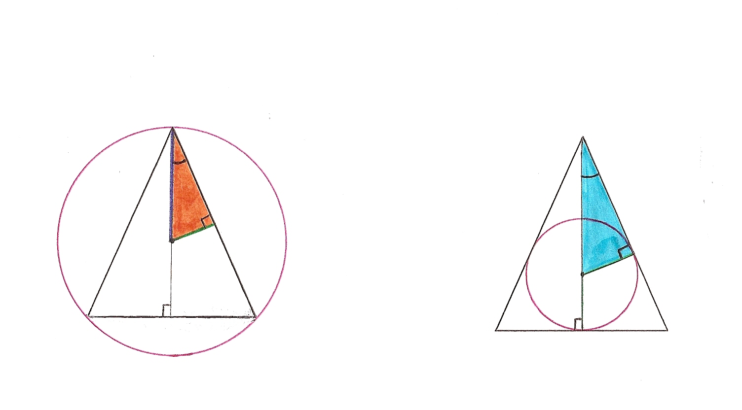II способ (16 слайд презентации 1).

A

C

D

O

B

K

α

Пусть , тогда . Из  .

Из  имеем: , тогда из  следует, что , т. е.  и .

A

D

C

B

O1

N

α

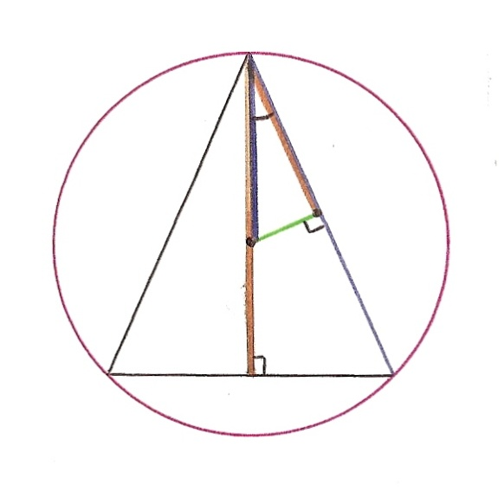III способ (17 слайд презентации 1).

A

C

D

О

B

K

A

C

D

O

K

Из подобия треугольников ОВК и CBD имеем , т. е.  и .

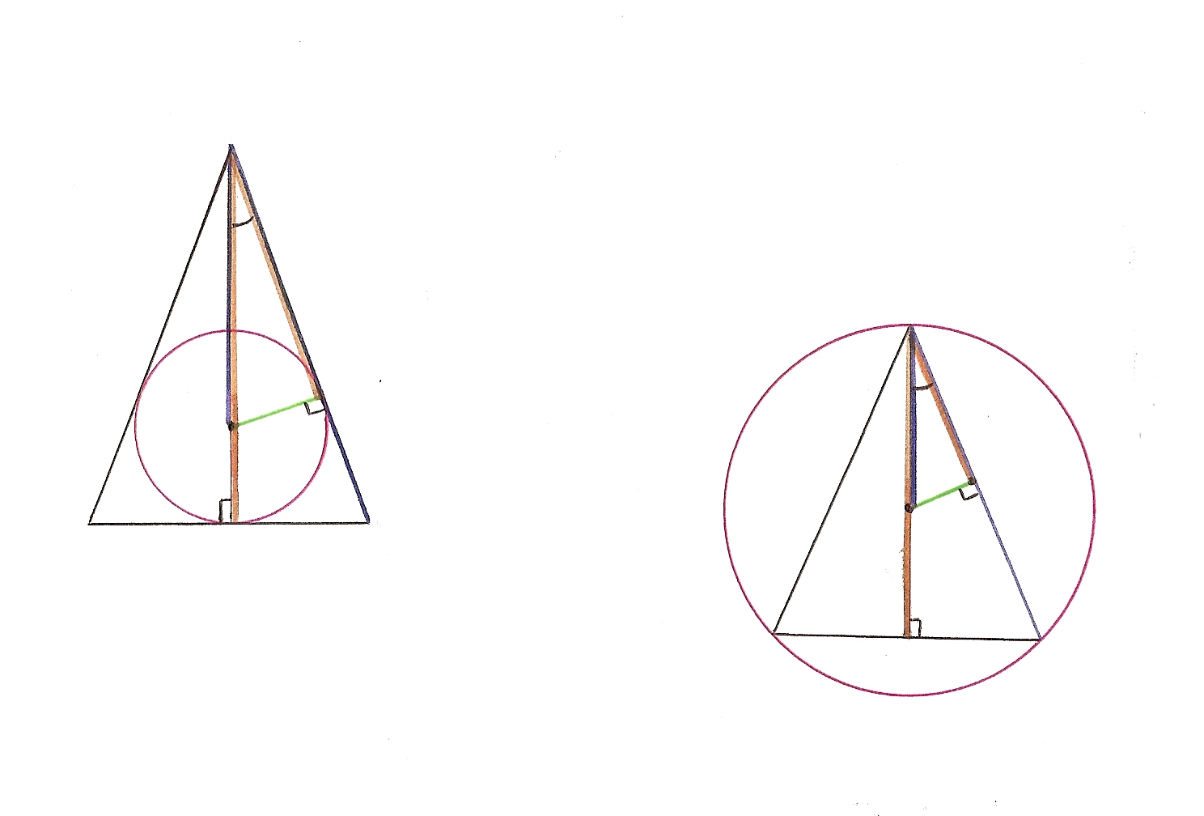

A

D

C

B

O1

N

Так как  ~ , то , т. е.  и .

IV способ (18 слайд презентации 1).

C

B

О

D

A

E

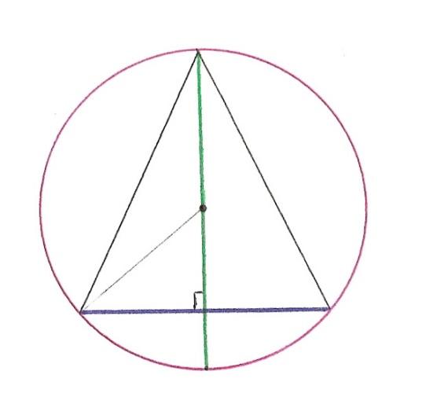

Используя свойство двух пересекающихся

хорд АС и ВЕ окружности, получаем:

 , т. е. ,

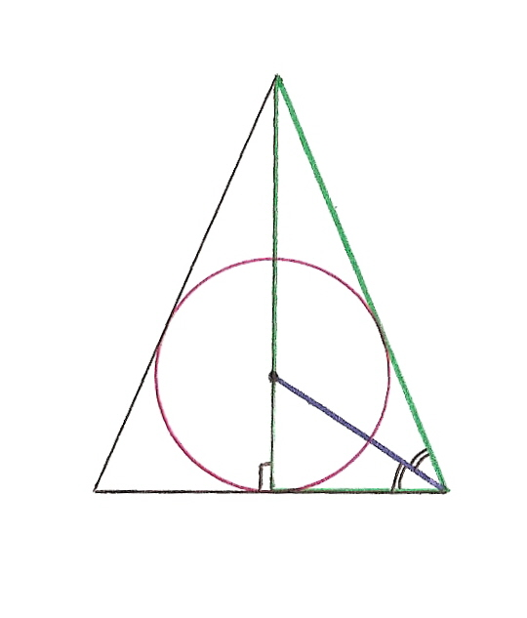отсюда .

А

С

D

B

O1

Используя свойство биссектрисы СО1 треугольника BDC, имеем , ,откуда .

D

A

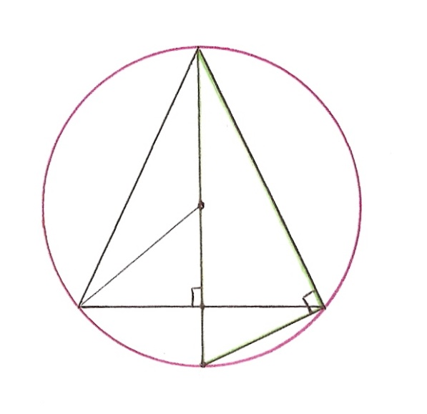V способ (19 слайд презентации 1).

C

B

О

D

A

E

Продолжив BD до пересечения с описанной окружностью, получим прямоугольный треугольник ВСЕ, откуда  и 

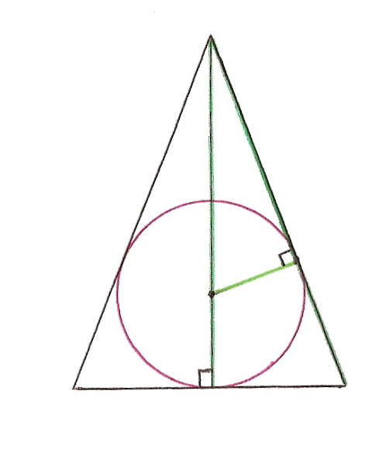

А

С

D

B

O1

N

M

Для нахождения r этим способом учащихся предварительно надо познакомить с зависимостью между касательной и секущей, проведёнными из одной точки к окружности. Используя эту зависимость, имеем , т. е. , откуда .

C

B

О

D

A

E

α

2α

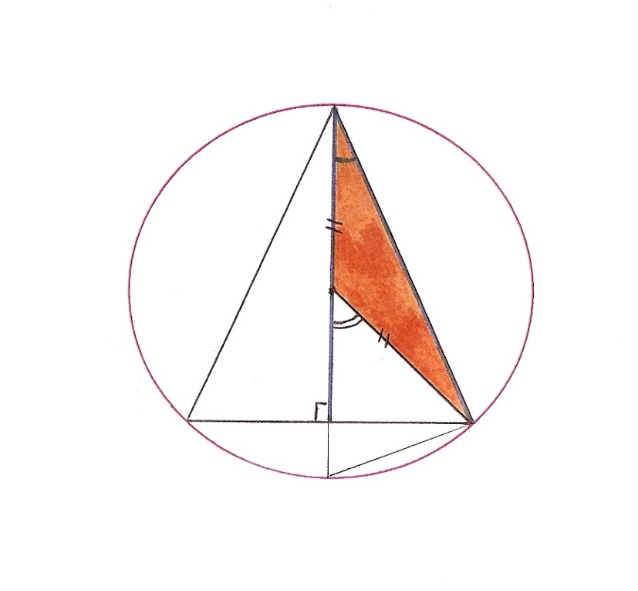

VI способ (20 слайд презентации 1).

Если , то , как внешний угол равнобедренного  (другое обоснование: так как точка В лежит по одну сторону с центром О относительно прямой ЕС, то по свойству вписанного угла ). Из  

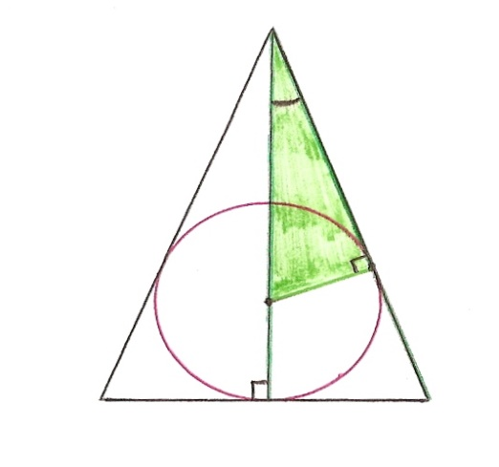

А

С

B

O1

N

D

Из  имеем . Так как , то  и .

VII способ (21 слайд презентации 1).

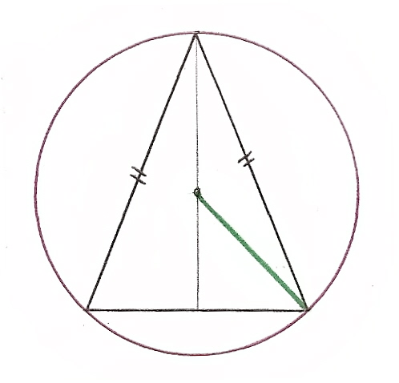 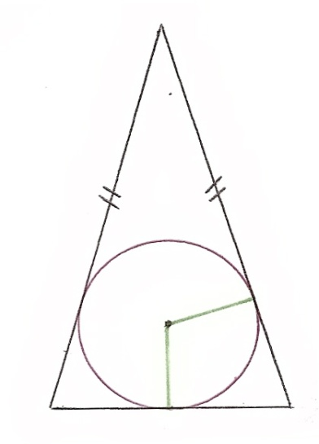

А

С

B

O1

N

D

r

r

C

B

О

D

A

R

Вычислив  и , найдём R и r по формулам  и , где a, b, c – стороны треугольника, S – его площадь.

5.Подведение итогов урока (22 слайд презентации 1).

При решении задач только одним способом единственная цель – найти правильный ответ. Если же требуется применить при этом несколько способов, стараешься отыскать наиболее оригинальное, красивое, экономичное решение. Для этого приходится вспоминать многие теоретические факты, методы и приёмы, анализировать их с точки зрения применимости к данной в задаче ситуации, накапливается определённый опыт применения одних и тех же знаний к различным вопросам.

Всё это активизирует учебную деятельность, прививает интерес к предмету.

6. Домашнее задание:

7. Рефлексия.

**Приложение 11** ( 8 класс)

Тема урока: « Урок одного уравнения».

Цели урока: - способствовать выработке у учащихся умений анализировать, сопоставлять, делать выводы;

- систематизировать знание формул корней квадратного уравнения, дискриминанта, теоремы Виета;

- поиск различных путей решения уравнений;

- развивать логическое мышление;

- воспитывать интерес к предмету (слайд 2 презентации 2).

Ход урока:

1. Организационный момент, объявление темы урока.

Учитель: « Сегодня у нас необычный урок – урок решения одного уравнения. Это поиск различных способов решения уравнений. У вас появится возможность найти свой способ решения, тот способ, который вам понятен, в котором вы сможете максимально выразиться.

Но прежде, чем приступить к основной части урока, давайте вспомним некоторые теоретические вопросы и формулы, которые нам сегодня пригодятся.

2. Устная работа.

Какое уравнение называется квадратным?

Общая формула корней квадратного уравнения.

Формула корней квадратного уравнения с чётным коэффициентом b.

Теорема Виета для приведённого квадратного уравнения.

Как называется график функции у = ах2?

3. Основная часть урока.

Учитель: « И так, виновник нашего сегодняшнего урока – уравнение

3х2 + 2х – 1 = 0.

Решим мы его, используя различные способы его решения. Начинаем!

1 способ. По общей формуле (слайд 3 презентации 2).

D = b2 – 4ac; D = 4 + 12 = 16 = 42 0 - уравнение имеет 2 корня



х = = -1 ; 1/3. Ответ: -1; 1/3.



2способ По формуле с чётным коэффициентом b (слайд 4презентации 2) .

D1= ( b/ 2)2 – ac; D1= 1 + 3 = 4 = 22 0 – уравнение имеет 2 корня



х = = -1; 1/3. Ответ: -1; 1/3.



3 способ. По теореме Виета (слайд 5-6 презентации 2).

х1 + х2 = - b ; х1 + х2 = -2/3;

х1 * х2 = с ; х1 * х2 = -1/3

Значит х1 = -1 , х2 = 1/3. Ответ : -1; 1/3.

4 способ. Из условия , если а + с = b, то х1 = - 1; х2 = - с / а (слайд 7 презентации 2).

а + с = 3 + ( -1 ) = 2 = b, значит х1 = -1; а х2 = 1/3. Ответ: -1 ; 1/3.

( Записать и обвести в рамочку)

если а + в + с = 0, то х1 = 1 , а х2 = с / а;

если а + с = в, то х1 = - 1, а х2 = - с / а.

5 способ. Выделение полного квадрата (слайд 8-9 презентации 2).

Для решения уравнения этим способом, вспомним формулы квадрата суммы и квадрата разности. ( а + в ) 2 = а2 + в2 + 2ав; ( а – в )2 = а2 + в2 – 2ав.

Пример: Выделить квадрат выражения: а) х2 + 6х +9;

б) х2 – 2/5 х + 1/25;

3х2 + 2х – 1 =0 / :3;

х2 + 2/3х – 1/3 = 0;

( х2 + 2* 1/3*х + 1/9 ) – 1/9 – 1/3 = 0;

( х + 1/3 )2 – 4/9 = 0;

( х + 1/3 – 2/3 ) ( х + 1/3 + 2/3 ) = 0;

( х – 1/3 ) ( х + 1 ) = 0;

х – 1/3 = 0 или х + 1 = 0 ;

х = 1/3 х = -1. Ответ: -1; 1/3.

6 способ. Метод переброски старшего коэффициента (слайд 10 презентации 2).

3х2 + 2х – 1 = 0; / *3 ( домножаем на старший коэффициент, чтобы первое слагаемое было полным квадратом )

9х2 + 6х – 3 = 0;

( 3х )2 + 2* ( 3х ) - 3 = 0;

Пусть 3х = t, тогда t2 + 2t – 3 = 0;

t1 = 1, t2 = -3;

3х = 1; 3х = -3;

х = 1/3, х = -1. Ответ: -1; 1/3.

7 способ. Приведение к виду ( f( x) )2 = ( g(x) )2 (слайд 10-11 презентации 2).

3х2 + 2х – 1 = 0;

4х2 – х2 + 2х – 1 = 0;

4х2 = х2 – 2х + 1;

( 2х )2 = ( х – 1 )2;

|2х | = | х - 1 |;

2х = х – 1 2х = 1 – х ;

х = - 1, х = 1/3. Ответ: -1; 1/3.

8 способ. Разложение на множители способом группировки (слайд 12 презентации 2).

3х2 + 2х – 1 = 0;

3х2+ 3х – х - 1 = 0;

3х ( х + 1) – ( х + 1 ) = 0;

( х + 1 ) ( 3х – 1 ) = 0;

х + 1 = 0 , 3х – 1 = 0;

х = -1, х = 1/3. Ответ: - 1; 1/3.

9 способ. Уменьшение степени уравнения(слайд 12 презентации 2).

Подбором находим, что х1 = -1 - корень уравнения. Разделим квадратный трёхчлен

3х2 + 2х – 1 на х + 1

3х2 + 2х – 1 = ( х + 1 ) ( 3х – 1 ) , х1 = - 1 , х2 = 1/3. Ответ: - 1; 1/3

10 способ. Графический(слайд 13-14 презентации 2).

3х2 = -2х + 1.

Строим в одной системе координат графики функций :

у = 3х2  и у = -2х + 1.

Абсциссы точек пересечения графиков функций - корни уравнения:

х1 -1, х2 1/3.



Это неточный способ решения уравнений.

4. Учитель: 1) Какой способ решения уравнения понравился больше?

2) Каким способом легче решать уравнения?

5. Самостоятельная работа учащихся в классных тетрадях.

( уравнение решают по рядам, от каждого ряда по одному ученику у доски)

5х2 – 6х + 1 = 0;

1 ряд

выделение полного квадрата

х2-6/5х + 1/5 = 0;

(х2-2*3/5х +9/25)-9/25 +1/5=0

(х-3/5)2 – 4/25 = 0;

(х – 3/5 – 2/5)(х- 3/5 + 2/5)=0

( х- 1)(х -1/5)= 0;

х1 =1, х2 = 1/5.

Ответ: 1/5; 1

2ряд способ группировки

(5х2 -5х) – х + 1 = 0;

5х(х – 1) – ( х- 1)=0;

(х – 1)( 5х – 1) = 0;

х1 = 1, х2 = 1/5.

Ответ: 1/5; 1.

3ряд Переброска старшего коэффициента

5х2 -6х + 1 = 0; /*5

25х2 - 30х + 5 = 0;

(5х)2 – 6*(5х) +5 =0;

5х = t, t2- 6t + 5 = 0;

t1 = 5, t2= 1.

5х = 5, 5х = 1,

х = 1, х 1/5.

Ответ: 1/5.

По общей формуле: D = 36 – 20 = 16 = 42 – 2 корня уравнения,

х1 = = 1; х2 = = 1/5 Ответ: 1/5; 1.



6. Итоги урока, рефлексия (слайд 15-16 презентации 2).

Учитель: Вы можете выбрать понравившийся вам способ решения уравнения и применять его при решении того или иного уравнения. Но, как вы наверное заметили, по формуле корней квадратного уравнения это делать проще. Сегодня вы увидели, что математика не такая уж скучная наука. Она даёт возможность мыслить, открывает мир красоты и изящества!

* Перечислите способы решения квадратного уравнения;
* какие сложности вам встретились при выполнении задания;
* Необходимо ли было ознакомиться с различными способами решения квадратного уравнения?

7. Домашнее задание:

Решить уравнение 6х2 – 7х + 1 = 0 пятью различными способами, наиболее вам понятными и понравившимися. Желаю успехов!

**Приложение 1**2 (9 класс)

**Тема урока: «Площадь трапеции».**

**Цель:** Организация деятельности по формированию самостоятельного, творческого мышления через нахождение всевозможных способов решения одной задачи.

**Задачи:**

1. формировать умения оперативно принимать решения в условиях дефицита времени, развивать гибкость, экономичность мышления;
2. организовать отсроченное повторение и объединить большой объем теории в одну укрупненную единицу;
3. показать многообразие и красоту математических решений, создать ситуацию успеха, радости от самостоятельного преодоления трудностей.

**Тип урока:** урок систематизации и обобщения.

**Формы организации учебной деятельности:** парная и групповая.

**Ход урока**

**1. Организационный момент.**

Ученикам необходимо прослушайте высказывания, и выяснить о какой фигуре пойдет речь на уроке. Свой ответ обосновать.

- Фигура представляет собой выпуклый многоугольник.

- Сумма её внутренних углов 360 градусов.

- А сумма внутренних углов, прилежащих к одной стороне 180 градусов.

- Данная фигура хорошо разбивается на параллелограмм и треугольник.

После обсуждения учитель прикрепляет на доску магнитом “королеву урока” - трапецию.

**2. Работа в парах по воспроизведению теории ( ученик и ученик- консультант).**

Ученики в течении 5-7 минут отвечают друг другу на вопросы, которые появляются на экране. Хорошо если пары детей будут разноуровневыми, тогда один из учеников является консультантом и помогает вспомнить нужный материал товарищу в случае затруднения.

Вопросы:

- Дайте определение трапеции.

- Перечислите виды и свойства трапеции.

- Как разбить трапецию на параллелограмм и треугольник?

- Что нужно провести в трапеции, чтобы получить подобные треугольники?

- Как разбить трапецию на два прямоугольных треугольника и прямоугольник?

- Дайте определение средней линии, перечислите её свойства.

- Как найти площадь трапеции?

**3. Подготовка к выполнению группового задания (устное решение теста).**

Учитель предлагает ребятам записать в тетрадях ответы на задания устного теста, который затем проверяется самопроверкой.

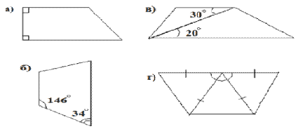

- Выберите трапеции: Ответ: а, б, в.

- Выберите прямоугольные треугольники:

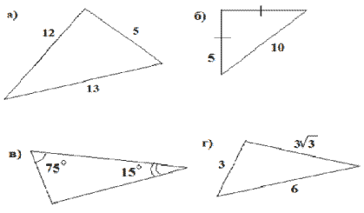Ответ: а, в, г.

- Вычислите площади предложенных трапеций:

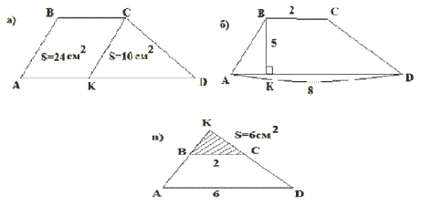

Ответ: а) 34 см2, б) 25 см2, в) 48 см2.

**4. Групповая работа, составление планов решения задачи.**

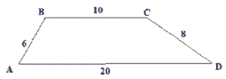

Ученикам предлагается решить задачу:

Найти площадь трапеции со сторонами оснований 10 см, 20 см и боковыми сторонами 6 см и 8 см.

Класс предварительно делится на четыре группы одинаковые по силам. Каждой группе дается время на поиск и обсуждение способов решения задачи. Учитель выступает как консультант, если нужно направляет и корректирует процесс решения задачи. Каждая группа выбирает одно из решений и оформляет его в тетради. У доски демонстрируются планы решения задачи представителями групп.

**5. Презентация проектов, оформление решения.**

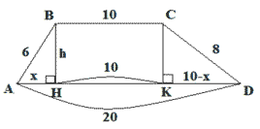

Первое решение: 1. Проведем ВНhttp://festival.1september.ru/articles/506900/Image3121.gifАD и СКhttp://festival.1september.ru/articles/506900/Image3121.gifАD, тогда четырехугольник АВСD – прямоугольник.

2. Пусть АН=http://festival.1september.ru/articles/506900/Image3122.gifсм, тогда КD=(10-http://festival.1september.ru/articles/506900/Image3123.gif) см.

Используя теорему Пифагора, выразим высоту h из http://festival.1september.ru/articles/506900/img6.gifАВН и http://festival.1september.ru/articles/506900/img6.gifСКD: hhttp://festival.1september.ru/articles/506900/Image3124.gif , hhttp://festival.1september.ru/articles/506900/Image3125.gifhttp://festival.1september.ru/articles/506900/Image3126.gif

Составляя и решая уравнение, получим, что h=4,8(см)

3. Тогда Shttp://festival.1september.ru/articles/506900/Image3127.gif= http://festival.1september.ru/articles/506900/Image3128.gif,8=72 (смhttp://festival.1september.ru/articles/506900/Image3129.gif)

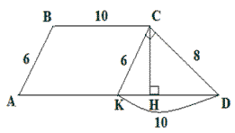Второе решение:

1. Проведем СНhttp://festival.1september.ru/articles/506900/Image3121.gifАD и СКhttp://festival.1september.ru/articles/506900/Image3131.gifАВ, тогда АВСК - параллелограмм, http://festival.1september.ru/articles/506900/Image3132.gifАК=ВС=10 см и АВ=КС=6 см

2. Рассмотрим http://festival.1september.ru/articles/506900/img6.gifКСD: КС=6 см, СD=8 см, КD=10 см. Так как КDhttp://festival.1september.ru/articles/506900/Image3129.gif= КСhttp://festival.1september.ru/articles/506900/Image3133.gifСDhttp://festival.1september.ru/articles/506900/Image3129.gif, то по теореме, обратной теореме Пифагора, http://festival.1september.ru/articles/506900/img6.gifКСD - прямоугольный.

3. Можно найти высоту по формуле: СН=http://festival.1september.ru/articles/506900/Image3134.gif(см)

4. Площадь трапеции находим, так же как и в первом решении.

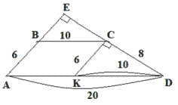Третье решение:

1. Продолжим АВ до пересечения с СD в точке Е, проведем СКhttp://festival.1september.ru/articles/506900/Image3131.gif АВ.

2. Устанавливаем, что http://festival.1september.ru/articles/506900/img6.gifКСD– прямоугольный и АВСК- параллелограмм.

3. http://festival.1september.ru/articles/506900/img6.gifAЕD и http://festival.1september.ru/articles/506900/img6.gifКСD подобны по первому признаку (http://festival.1september.ru/articles/506900/Image3136.gifD- общий, http://festival.1september.ru/articles/506900/Image3137.gifКСD=http://festival.1september.ru/articles/506900/Image3136.gifАЕD по свойству

параллельных прямых), коэффициент подобия k=2, так как k =http://festival.1september.ru/articles/506900/Image3138.gif

4. Отсюда АЕ=KC•k=12 см, DE= DC•k= 16 см.

5. Так как http://festival.1september.ru/articles/506900/img6.gifAЕD и http://festival.1september.ru/articles/506900/img6.gifКСD- прямоугольные, то Shttp://festival.1september.ru/articles/506900/Image3139.gif (смhttp://festival.1september.ru/articles/506900/Image3129.gif)

Shttp://festival.1september.ru/articles/506900/Image3140.gif(смhttp://festival.1september.ru/articles/506900/Image3141.gif). Площадь http://festival.1september.ru/articles/506900/img6.gifAЕD можно было найти через отношение площадей подобных треугольников: http://festival.1september.ru/articles/506900/Image3142.gif

Теперь можно найти площадь трапеции:

Shttp://festival.1september.ru/articles/506900/Image3127.gif=Shttp://festival.1september.ru/articles/506900/Image3143.gif(смhttp://festival.1september.ru/articles/506900/Image3129.gif)

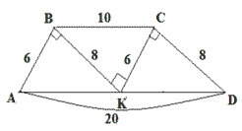Четвертое решение:

1. Проведем СК http://festival.1september.ru/articles/506900/Image3131.gifАВ и соединим точки К и С отрезком.

2. Нетрудно доказать, что http://festival.1september.ru/articles/506900/img6.gifАВК, http://festival.1september.ru/articles/506900/img6.gifВКС, http://festival.1september.ru/articles/506900/img6.gifКСD равные и прямоугольные.

3. Shttp://festival.1september.ru/articles/506900/Image3127.gif=3•Shttp://festival.1september.ru/articles/506900/Image3145.gif=3•http://festival.1september.ru/articles/506900/Image3146.gif=72 (смhttp://festival.1september.ru/articles/506900/Image3129.gif)

После анализа всех решений приходим к выводу, что самым рациональным и оригинальным является четвертый способ, а наиболее естественным и привычным оказалось решение первое.

**6. Исследование задачи при изменении фигуры.**

После обсуждения способов решений, ребятам предлагаются задания на изменение фигуры. Можно предложить ответить на вопросы исследовательского характера:

1. Всегда ли трапецию можно разбить на три равных треугольника?

Выясняется, что это можно сделать только, если одно основание в два раза больше другого.

2. Может ли трапеция быть составлена из трех равных треугольников другого вида?

Трапецию можно составить из трех правильных треугольников, равнобедренных и произвольных треугольников.

3. Сохраняться ли способы решения в этих случаях? Какие способы будут наиболее рациональными?

Перед детьми становится вновь проблема: нужно проанализировать способы решения по измененному чертежу, а так же вспомнить формулы для вычисления площади правильного и произвольного треугольников. Для правильного треугольника отрабатывается формула: S=http://festival.1september.ru/articles/506900/Image3147.gif . Для произвольного треугольника используем формулу Герона:

S=http://festival.1september.ru/articles/506900/Image3148.gif , http://festival.1september.ru/articles/506900/Image3149.gifhttp://festival.1september.ru/articles/506900/Image3150.gif

Имеет смысл предложить ребятам для простоты вычислений длины сторон 13, 14, 15, чтобы за технической стороной дела не потерялась идея решения. После исследования задачи на изменение фигуры, можно предложить изменить длины оснований трапеции так, чтобы они не отличались друг от друга в два раза. Тогда очевидно, что трапецию невозможно разбить на три равных треугольника. И наш “красивый” способ решения использовать невозможно. В качестве домашней работы можно предложить задачи:

1. Найти площадь трапеции, у которой параллельные стороны имеют длины 25 см и 11 см, а непараллельные – 13 см и 15 см.

2. Составить трапецию из трех равнобедренных треугольников, выбрать самостоятельно длины сторон и вычислить площадь трапеции.

**7. Рефлексия.**

При подведении итогов урока следует сделать акцент на всём объеме материала, который был использован на уроке. Можно предложить ребятам перечислить основные теоремы, которые применялись на уроке:

1. Признаки параллельных прямых.

2. Теорема Пифагора и ей обратная.

3. Неравенство треугольника.

4. Свойства площади.

5. Отношение площадей подобных фигур.

6. Определение, виды и свойства трапеции.

7. Признаки подобия треугольников.

8. Формула площади трапеции.

9. Формула площади прямоугольного треугольника.

10. Формула площади равностороннего треугольника.

11. Формула Герона.

**Заключение.**

Таким образом, одной из форм уроков по систематизации и обобщению нескольких тем может служить урок решения одной задачи. Основная цель – показать многообразие подходов при решении одной задачи, развивать исследовательские навыки, формировать умение видеть рациональные способы решения. Однако увлекаться этой формой не следует. Такие уроки станут наиболее эффективными, если их проводить один или два раза в четверть. Тогда можно подобрать такую задачу, при решении которой действительно применялся бы большой объем теории. В заключении хочется отметить, что работа учителя – это постоянный поиск и творчество, поэтому каждый выбирает свои методы, пользуется своими индивидуальными приемами.

**Приложение 13** Площадь поверхности призмы (10 класс)

Цели на урок:

I-Познакомиться с формулами вычисления площади поверхности призмы; уметь решать задачи на нахождение боковой и полной поверхности четырёхугольной призмы;

II - уметь решать задачи на нахождение боковой и полной поверхности треугольной призмы;

III - уметь решать задачи на нахождение боковой и полной поверхности n –угольной призмы; определить модель экономичной упаковки сока.

1. Актуализация знаний .

Задание: установить соответствие формул площадей с геометрическими фигурами.

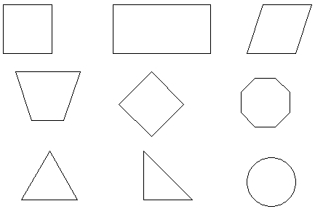

http://festival.1september.ru/articles/620369/img1.gif

1. Исследовательская работа

Задача:   Определить площадь поверхности тетрапакета для сока .

|  |  |  |  |  |  |  |
| --- | --- | --- | --- | --- | --- | --- |
| Кол-во пакетов | Длина | Ширина | Высота | S основания | S боковой поверхности | S полной поверхности |
| «Джой» | 9,5см | 6см | 16см | 57см2 | 496см2 | 610см2 |
| «Добрый» | 7см | 7см | 20см | 49см2 | 560см2 | 658см2 |
| № 1 | 9,2см | 6см | 19,4см | 55,2см2 | 589,76см2 | 700,16см2 |

Таблица 1. Определение площади поверхности тетрапакета, имеющего

форму  прямоугольного параллелепипеда (вместимость 1 литр)

1. Вычислить площадь полной поверхности прямой призмы, основание которой имеет форму прямоугольного треугольника с катетами в 9 см и 12 см, а высота призмы равна 20 см.

2. Вычислить площадь полной поверхности прямой призмы, основание которой имеет форму равнобедренной трапеции с параллельными сторонами в 20 см и 5 см, высота трапеции равна 5 см, а высота самой призмы равна 20 см.

Вывод: Был представлен математически выверенный алгоритм нахождения наибольшего и наименьшего значения функций и определена математическая модель экономичной упаковки – прямоугольный параллелепипед.Для сохранения объема в 1 литр при уменьшении площади поверхности упаковки длина и высота параллелепипеда должна быть в 2 раза больше, чем ширина. Разница в площади развертки оптимизированной и привычной упаковки составляет 97 см 2, а в массе – 3,6 гр.

Допустим, что в городе работают три завода по изготовлению разливной продукции в тетрапакетах и в общей сложности в сутки выпускают примерно 72 тысячи штук пакетов, экономия картона составит 259 кг, из которых можно изготовить дополнительно 9767 новых упаковок оптимального размера.

Таким образом, возникает необходимость формирования у производителей чувства ответственности не только за качество выпускаемой продукции, но и за дальнейшую переработку упаковочных отходов.

И подводя итог нашему уроку ,хочется рассказать о Декарте и Энштейне: Декарт спросил у Энштейна: «Как появляются изобретения, которые переделывают мир?». Тот ответил: « Очень просто. Все знают, что сделать это невозможно. Случайно находится один невежда, который подвергает все сомнениям и этого не знает. Он-то и делает изобретении

**Приложение 14**

СПИСОК ИСПОЛЬЗОВАННОЙ ЛИТЕРАТУРЫ

1. Готман Э. Г. Две задачи и пять методов решения // Математика в школе, 1994, 3;
2. Домкина В. Восемь способов решения тригонометрического уравнения sinx-cosx=1 // Математика, 1995, 10;
3. Клейман Я. М. Решение задач различными способами // Математика в школе, 1987, 6;
4. Понарин Я. П. Задача одна - решений много // Математика в школе, 1992, 1;
5. Волович М.Б. Наука обучать / Технология преподавания математики, - М.: LINKA-PRESS, 1995, - 315 c.;
6. Гамидова Ш.Г., Ашурбекова К.Ж. Поиск продолжается // Математика в школе, 1995, 6;
7. Кушнир И. А. Воспитание творческой активности учащихся на уроках повторения геометрии // Математика в школе, 1991, 1;
8. Морозова Н.Г. Учителю о познавательном интересе, - М.,1979.;